Приложение

УТВЕРЖДЕНА
решением Совета
муниципального образования
Туапсинский муниципальный округ Краснодарского края
от 25 апреля 2025 г. № 200

СХЕМА
ВОДОСНАБЖЕНИЯ И ВОДООТВЕДЕНИЯ
Шепсинского сельского поселения Туапсинского района
НА ПЕРИОД С 2023 ПО 2033 годы

СОДЕРЖАНИЕ
Введение | 7
Паспорт схемы водоснабжения и водоотведения | 9
Глава 1. Водоснабжение | 12
1.1.Технико-экономическое состояние централизованных систем водоснабжения | 12
1.1.1. Описание системы и структуры водоснабжения поселения и деление территории на эксплуатационные зоны | 12
1.1.2. Описание территорий поселения, не охваченных централизованными системами водоснабжения | 12
1.1.3. Описание технологических зон водоснабжения, зон централизованного и нецентрализованного водоснабжения (территорий, на которых водоснабжение осуществляется с использованием централизованных и нецентрализованных систем горячего водоснабжения, систем холодного водоснабжения соответственно) и перечень централизованных систем водоснабжения | 12
1.1.4. Описание результатов технического обследования централизованных  систем водоснабжения | 13
1.1.5. Описание существующих технических и технологических решений по предотвращению замерзания воды применительно к территории распространения вечномерзлых грунтов | 18
1.1.6. Перечень лиц, владеющих на праве собственности или другом законном основании объектами централизованной системой водоснабжения, с указанием принадлежащих этим лицам таких объектов (границ зон, в которых расположены такие объекты) | 19
1.2. Направления развития централизованных систем водоснабжения | 20
1.2.1. Основные направления, принципы, задачи и плановые значения показателей развития централизованных систем водоснабжения | 20
1.2.2. Различные сценарии развития централизованных систем водоснабжения в зависимости от различных сценариев развития поселения | 20
1.3. Баланс водоснабжения и потребления горячей, питьевой, технической воды | 21
1.3.1. Общий баланс подачи и реализации воды, включая анализ и оценку структурных составляющих потерь горячей, питьевой, технической воды при ее производстве и транспортировке | 21
1.3.2. Территориальный баланс подачи горячей, питьевой, технической воды по технологическим зонам водоснабжения (годовой и в сутки максимального потребления) | 23
1.3.3. Структурный баланс реализации горячей, питьевой, технической воды по группам абонентов, с разбивкой на хозяйственно-питьевые нужды населения, производственные нужды юридических лиц и другие нужды поселения | 23
1.3.4. Сведения о фактическом потреблении населением горячей, питьевой, технической воды, исходя из статистических и расчетных данных и сведений о действующих нормативах потребления коммунальных услуг | 24
1.3.5. Описание существующей системы коммерческого учета горячей, питьевой технической воды и планов по установке приборов учета | 24
1.3.6. Анализ резервов и дефицитов производственных мощностей системы водоснабжения поселения | 24
1.3.7. Прогнозные балансы потребления горячей, питьевой технической воды на срок не менее 10 лет с учетом различных сценариев развития поселения, рассчитанные на основании расхода горячей, питьевой, технической воды в соответствии со СНиП 2.04.02-84 и СНиП 2.04.01-85, а также исходя из текущего объема потребления воды населением и его динамики с учетом перспективы развития и изменения состава и структуры застройки | 25
1.3.8. Описание централизованной системы горячего водоснабжения с использованием закрытых систем горячего водоснабжения, отражающее технологические особенности указанной системы | 28
1.3.9. Сведения о фактическом и ожидаемом потреблении горячей, питьевой, технической воды (годовое, среднесуточное, максимальное суточное) | 28
1.3.10. Описание территориальной структуры потребления горячей, питьевой, технической воды, которую следует определять по отчетам организаций, осуществляющих водоснабжение, с разбивкой по технологическим зонам | 29
1.3.11. Прогноз распределения расходов воды на водоснабжение по типам абонентов, в том числе на водоснабжение жилых зданий, объектов общественно-делового назначения, промышленных объектов, исходя из фактических расходов горячей, питьевой, технической воды с учетом данных о перспективном потреблении горячей, питьевой, технической воды абонентами | 30
1.3.12. Сведения о фактических и планируемых потерях горячей, питьевой, технической воды при ее транспортировке (годовые, среднесуточные значения) | 32
1.3.13. Перспективные балансы водоснабжения (общий - баланс подачи и реализации горячей, питьевой, технической воды, территориальный - баланс подачи горячей, питьевой, технической воды по технологическим зонам водоснабжения, структурный - баланс реализации горячей, питьевой, технической воды по группам абонентов) | 32
1.3.14. Расчет требуемой мощности водозаборных и очистных сооружений исходя из данных о перспективном потреблении горячей питьевой, технической воды и величины потерь горячей, питьевой, технической воды при ее транспортировке с указанием требуемых объемов подачи и потребления горячей, питьевой, технической воды, дефицита (резерва) мощностей по технологическим зонам с разбивкой по годам | 34
1.3.15. Наименование организации, которая наделена статусом гарантирующей организации | 35
1.4. Предложения по строительству, реконструкции и модернизации объектов централизованных систем водоснабжения | 35
1.4.1. Перечень основных мероприятий по реализации схем водоснабжения с разбивкой по годам | 35
1.4.2. Технические обоснования основных мероприятий по реализации схем водоснабжения, в том числе гидрогеологические характеристики потенциальных источников водоснабжения, санитарные характеристики источников водоснабжения, а также возможное изменение указанных характеристик в результате реализации мероприятий, предусмотренных схемой водоснабжения | 36
1.4.3. Сведения о вновь строящихся, реконструируемых и предлагаемых к выводу из эксплуатации объектах системы водоснабжения | 36
1.4.4. Сведения о развитии систем диспетчеризации, телемеханизации и систем управления режимами водоснабжения на объектах организации, осуществляющих водоснабжение | 37
1.4.5. Сведения об оснащенности зданий, строений, сооружений приборами учета воды и их применении при осуществлении расчетов за потребленную воду | 38
1.4.6. Описание вариантов маршрутов прохождения трубопроводов (трасс) по территории поселения и их обоснование | 38
1.4.7. Рекомендации о месте размещения насосных станций, резервуаров, водонапорных башен | 38
1.4.8. Границы планируемых зон размещения объектов централизованных систем горячего и холодного водоснабжения | 38
1.4.9. Карты (схемы) существующего и планируемого размещения объектов централизованных систем горячего и холодного водоснабжения | 39
1.5. Экологические аспекты мероприятий по строительству, реконструкции и модернизации объектов централизованных систем водоснабжения | 42
1.5.1. Меры по предотвращению вредного воздействия на водный бассейн предлагаемых к строительству и реконструкции объектов централизованных систем водоснабжения при сбросе (утилизации) промывных вод | 42
1.5.2. Меры по предотвращению вредного воздействия на окружающую среду при реализации мероприятий по снабжению и хранению химических реагентов, используемых в водоподготовке | 42
1.6. Оценка объемов капитальных вложений в строительство, реконструкцию и модернизацию объектов централизованных систем водоснабжения | 43
1.7. Плановые показатели развития централизованных систем водоснабжения | 45
1.8. Перечень выявленных бесхозяйных объектов централизованных систем водоснабжения | 47
2. Схема водоотведения | 47
2.1. Существующее положение в сфере водоотведения поселения | 47
2.1.1. Описание структуры системы сбора, очистки и отведения сточных вод на территории поселения и деление территории поселения на эксплуатационные зоны | 47
2.1.2. Описание результатов технического обследования централизованной системы водоотведения, включая описание существующих канализационных очистных сооружений, в том числе оценку соответствия применяемой технологической схемы очистки сточных вод требованиям обеспечения нормативов качества очистки сточных вод, определение существующего дефицита (резерва) мощностей сооружений и описание локальных очистных сооружений, создаваемых абонентами | 48
2.1.3. Описание технологических зон водоотведения, зон централизованного и нецентрализованного водоотведения (территорий, на которых водоотведение осуществляется с использованием централизованных и нецентрализованных систем водоотведения) и перечень централизованных систем водоотведения | 48
2.1.4. Описание технической возможности утилизации осадков сточных вод на очистных сооружениях существующей централизованной системы водоотведения | 48
2.1.5. Описание состояния и функционирование канализационных коллекторов и сетей, сооружений на них, включая оценку их износа и определение возможности обеспечения отвода и очистки сточных вод на существующих объектах централизованной системы водоотведения | 49
2.1.6. Оценка безопасности и надежности объектов централизованной системы водоотведения и их управляемости | 49
2.1.7. Оценка воздействия сбросов сточных вод через централизованную систему водоотведения на окружающую среду | 50
2.1.8. Описание территорий муниципального образования, не охваченных централизованной системой водоотведения | 50
2.1.9. Описание существующих технических и технологических проблем системы водоотведения поселения | 50
2.1.10. Сведения об отнесении централизованной системы водоотведения (канализации) к централизованным системам водоотведения поселения, включающие перечень и описание централизованных систем водоотведения (канализации), отнесенных к централизованным системам водоотведения поселений, а также информацию об очистных сооружениях (при их наличии), на которые поступают сточные воды, отводимые через указанные централизованные системы водоотведения (канализации), о мощности очистных сооружений и применяемых на них технологиях очистки сточных вод, среднегодовом объеме принимаемых сточных вод | 51
2.2. Балансы сточных вод в системе водоотведения | 52
2.2.1. Баланс поступления сточных вод в централизованную систему водоотведения и отведение стоков по технологическим зонам водоотведения | 52
2.2.2. Оценка фактического притока неорганизованного стока (сточных вод, поступающих по поверхности рельефа местности) по технологическим зонам водоотведения | 54
2.2.3. Сведения об оснащенности зданий, строений и сооружений приборами учета принимаемых сточных вод и их применении при осуществлении коммерческих расчетов | 54
2.2.4. Результаты ретроспективного анализа за последние 10 лет балансов поступления сточных вод в централизованную систему водоотведения по технологическим зонам водоотведения и по поселению с выделением зон дефицитов и резервов производственных мощностей | 54
2.2.5. Прогнозные балансы поступления сточных вод в централизованную систему водоотведения и отведения стоков по технологическим зонам водоотведения на срок не менее 10 лет с учетом различных сценариев развития поселения | 55
2.3. Прогноз объема сточных вод | 55
2.3.1. Сведения о фактическом и ожидаемом поступлении сточных вод в централизованную систему водоотведения | 55
2.3.2. Описание структуры централизованной системы водоотведения (эксплуатационные и технологические зоны) | 56
2.3.3. Расчет требуемой мощности очистных сооружений исходя из данных о расчетном расходе сточных вод, дефицита (резерва) мощностей по технологическим зонам сооружений водоотведения с разбивкой по годам | 56
2.3.4. Результаты анализа гидравлических режимов и режимов работы элементов централизованной системы водоотведения | 57
2.3.5. Анализ резервов производственных мощностей очистных сооружений системы водоотведения и возможности расширения зоны их действия | 57
2.4. Предложения по строительству, реконструкции и модернизации (техническому перевооружению) объектов централизованной системы водоотведения | 58
2.4.1. Основные направления, принципы, задачи и плановые значения показателей развития централизованной системы водоотведения | 58
2.4.2. Перечень основных мероприятий по реализации схем водоотведения с разбивкой по годам, включая технические обоснования этих мероприятий | 59
2.4.3. Технические обоснования основных мероприятий по реализации схем водоотведения | 59
2.4.4. Сведения о вновь строящихся, реконструируемых и предлагаемых к выводу из эксплуатации объектах централизованной системы водоотведения | 59
2.4.5. Сведения о развитии систем диспетчеризации, телемеханизации и об автоматизированных системах управления режимами водоотведения на объектах организаций, осуществляющих водоотведение | 60
2.4.6. Описание вариантов маршрутов прохождения трубопроводов (трасс) по территории поселения, расположения намечаемых площадок под строительство сооружений водоотведения и их обоснование | 60
2.4.7. Границы и характеристики охранных зон сетей и сооружений централизованной системы водоотведения | 61
2.4.8. Границы планируемых зон размещения объектов централизованной системы водоотведения | 61
2.5. Экологические аспекты мероприятий по строительству и реконструкции объектов централизованной системы водоотведения | 63
2.5.1. Сведения о мероприятиях, содержащихся в планах по снижению сбросов загрязняющих веществ, иных веществ и микроорганизмов в поверхностные водные объекты, подземные водные объекты и на водозаборные площади | 63
2.5.2. Сведения о применении методов, безопасных для окружающей среды, при утилизации осадков сточных вод | 63
2.6. Оценка потребности в капитальных вложениях в строительство, реконструкцию и модернизацию объектов централизованной системы водоотведения | 64
2.7. Плановые значения показателей развития централизованных систем водоотведения | 66
2.8. Перечень выявленных бесхозяйных объектов централизованной системы водоотведения (в случае их выявления) и перечень организаций, уполномоченных на их эксплуатацию | 67

ВВЕДЕНИЕ

Схема водоснабжения и водоотведения Шепсинского сельского поселения Туапсинского района (далее – Шепсинское сельское поселение) на период с 2023 по 2033 годы разработана на основании следующих документов:
постановление Правительства Российской Федерации от 5 сентября 2013 г. № 782 «О схемах водоснабжения и водоотведения» (вместе с «Правилами разработки и утверждения схем водоснабжения и водоотведения», «Требованиями к содержанию схем водоснабжения и водоотведения») (с изменениями от 22 мая 2020 г.);
техническое задание, утвержденное главой Шепсинского сельского поселения Туапсинского района;
генеральный план Шепсинского сельского поселения Туапсинского района Краснодарского края;
перечень поручений Президента Российской Федерации от 17 марта 2011 г. Пр-701;
Градостроительный кодекс Российской Федерации;
Федеральный закон от 30 декабря 2004 г. № 210-ФЗ «Об основах регулирования тарифов организаций коммунального комплекса»;
Федеральный закон от 23 ноября 2009 г. № 261-ФЗ «Об энергоснабжении и о повышении энергетической эффективности и о внесении изменений в отдельные законодательные акты Российской Федерации»;
постановление Правительства Российской Федерации от 29 июля 2013 г. № 644 «Об утверждении Правил холодного водоснабжения и водоотведения и о внесении изменений в некоторые акты Правительства Российской Федерации»;
постановление Правительства Российской Федерации от 17 января 2013 г. № 6 «О стандартах раскрытия информации в сфере водоснабжения и водоотведения»;
Закон Краснодарского края от 21 июля 2008 г. № 1540-КЗ «Градостроительный кодекс Краснодарского края»;
Федеральный закон от 30 декабря 2009 г. № 384-ФЗ «Технический регламент о безопасности зданий и сооружений»;
Федеральный закон от 23 ноября 2009 г. № 261-ФЗ «Об энергосбережении и о повышении энергетической эффективности и о внесении изменений в отдельные законодательные акты Российской Федерации»;
Закон РФ от 21 февраля 1992 г. № 2395-1 «О недрах»;
«Водный кодекс Российской Федерации» от 3 июня 2006 г. № 74-ФЗ;
Закон РФ от 10 января 2002 г. № 7-ФЗ «Об охране окружающей среды»;
Закон РФ от 4 мая 1999 г. № 96-ФЗ «Об охране атмосферного воздуха»;
Закон РФ от 24 июня 1998 г. № 89-ФЗ «Об отходах производства и потребления»;
Закон РФ от 30 марта 1999 г. № 52-ФЗ «О санитарно-эпидемиологическом благополучии населения».
Схема включает первоочередные мероприятия по созданию и развитию централизованных систем водоснабжения и водоотведения, повышению надежности функционирования этих систем и обеспечивающие комфортные и безопасные условия для проживания людей в Шепсинском сельском поселении.
Мероприятия охватывают следующие объекты системы коммунальной инфраструктуры:
в системе водоснабжения – разводящие сети водопровода, источники водоснабжения;
в системе водоотведения – Реконструкция ОСК «Шепси» и ОСК «Гизель-Дере» (установка блочно-модульных очистных сооружений в населенных пунктах: с. Шепси, п. пансионата «Гизель-Дере», с. Дедеркой, п. пансионата «Южный» с выводом очищенных стоков в отдельные глубоководные выпуски в каждом населенном пункте).
В условиях недостатка собственных средств на проведение работ по модернизации существующих сетей и сооружений, строительство новых объектов систем водоснабжения, затраты на реализацию мероприятий схемы, планируется финансировать за счет средств эксплуатирующей организации, бюджета муниципального образования Туапсинский район Краснодарского края, средств бюджета Краснодарского края посредством участия в государственных программах.
Кроме этого, схема предусматривает повышение качества предоставления коммунальных услуг для населения и создания условий, для привлечения средств из внебюджетных источников, для модернизации объектов коммунальной инфраструктуры.

ПАСПОРТ СХЕМЫ
ВОДОСНАБЖЕНИЯ И ВОДООТВЕДЕНИЯ

Наименование
Схема водоснабжения и водоотведения Шепсинского сельского поселения Туапсинского района на период с 2023 по 2033 годы.
Инициатор проекта (муниципальный заказчик) Администрация Шепсинского сельского поселения Туапсинского района Краснодарского края.
Местонахождение проекта: Краснодарский край, Туапсинский район, с. Шепси, ул. Садовая, д. 6а.
Нормативно-правовая база для разработки схемы:
СП 31.13333.2012 «Водоснабжение. Наружные сети и сооружения»;
СанПиН 1.2.3685-21 «Гигиенические нормативы и требования к обеспечению безопасности и (или) безвредности для человека факторов среды обитания»;
НЦС 81-02-14-2020 Укрупненные нормативы цены строительства «Наружные сети водоснабжения и канализации».
Цели схемы:
обеспечение развития систем централизованного водоснабжения и водоотведения для существующего и перспективного жилищного комплекса, а также объектов социально-культурного и рекреационного назначения на период с 2023 г. до 2033 г.;
увеличение объемов производства коммунальной продукции (оказание услуг) по водоснабжению при повышении качества и сохранении приемлемости действующей ценовой политики;
улучшение работы системы водоснабжения и водоотведения;
повышение качества питьевой воды, поступающей к потребителям;
снижение вредного воздействия на окружающую среду.
Способ достижения цели:
реконструкция существующих сетей водопроводной сети;
реконструкция ОСК «Шепси» и ОСК «Гизель-Дере»;
реконструкция ОСК «Шепси» и ОСК «Гизель-Дере» (установка блочно-модульных очистных сооружений в населенных пунктах: с. Шепси, п. «Гизель-Дере», с. Дедеркой, п. «Южный» с выводом очищенных стоков в отдельные глубоководные выпуски в каждом населенном пункте).
Сроки и этапы реализации схемы водоснабжения и водоотведения
Этап строительства – с 2023 по 2033 годы.
Финансовые ресурсы, необходимые для реализации схемы водоснабжения и водоотведения
Общий объем финансирования схемы водоснабжения и водоотведения Шепсинского сельского поселения:
В сфере водоснабжения 14 305,65 тыс. рублей.
В сфере водоотведения 3 797 484,00 тыс. рублей.

Ожидаемые результаты от реализации мероприятий схемы водоснабжения и водоотведения
- Повышение качества услуг водоснабжения.
- Прогноз и предупреждение загрязнения и истощения пресных подземных и поверхностных вод.
- Установление оптимального значения нормативов потребления воды с учетом применения эффективных технологических решений, использования современных материалов и оборудования.
- Внедрение новых методик и современных технологий, в том числе энергосберегающих, в функционировании системы водоснабжения.
- Определение затрат на реализацию мероприятий.
- Обеспечение надежности, качества и эффективности работы системы водоснабжения и водоотведения в соответствии с планируемыми потребностями развития Шепсинского сельского поселения на период до 2033 года.

Характеристика Шепсинского сельского поселения

Шепсинское сельское поселение — административно-территориальная единица, находящаяся на территории муниципального образования Туапсинского района.
В состав Шепсинского сельского поселения входят следующие населенные пункты:
с. Шепси (административный центр);
с. Вольное;
с. Дедеркой;
с. Дзеберкой;
с. Кроянское;
п. пансионата «Весна»;
п. пансионата «Гизель-Дере»;
п. пансионата «Южный».

Таблица 1 – Оценка численности населения
Наименование | Численность населения,  чел |  | Динамика численности населения (2023/2033 гг.)
Наименование | 2023 г. | 2033 г. | абсолютное изменение, чел | относительное изменение, %
1 | 2 | 3 | 4 | 5
Лето
с.Шепси | 6152 | 6768 | 616 | 10,013
с.Вольное | 534 | 587 | 53 | 9,925
с.Дедеркой | 3948 | 4343 | 395 | 10,005
с.Дзеберкой | 1315 | 1447 | 132 | 10,038
с.Кроянское | 2926 | 3218 | 292 | 9,979
поселок пансионата «Весна» | 335 | 369 | 34 | 10,149
поселок пансионата «Гизель-Дере» | 700 | 770 | 70 | 10,000
поселок пансионата «Южный» | 2187 | 2406 | 219 | 10,014
Зима
с.Шепси | 3123 | 3435 | 312 | 9,99
с.Вольное | 271 | 298 | 27 | 9,96
с.Дедеркой | 1112 | 1223 | 111 | 9,98
с.Дзеберкой | 502 | 552 | 50 | 9,96
с.Кроянское | 1485 | 1634 | 149 | 10,03
поселок пансионата «Весна» | 170 | 187 | 17 | 10,00
поселок пансионата «Гизель-Дере» | 267 | 294 | 27 | 10,11
поселок пансионата «Южный» | 816 | 898 | 82 | 10,05

1. ВОДОСНАБЖЕНИЕ
1.1. ТЕХНИКО-ЭКОНОМИЧЕСКОЕ СОСТОЯНИЕ ЦЕНТРАЛИЗОВАННЫХ СИСТЕМ ВОДОСНАБЖЕНИЯ

1.1.1. Описание системы и структуры водоснабжения поселения и деление территории на эксплуатационные зоны

Структура системы водоснабжения зависит от многих факторов, из которых главными являются следующие: расположение, мощность и качество воды источника водоснабжения и рельеф местности.
Система централизованного водоснабжения в Шепсинском сельском поселении есть в с. Шепси, с. Дедеркой, п. пансионата «Южный», с. Дзеберкой, п. пансионата «Гизель-Дере», с. Вольное, с. Кроянское, п. пансионата «Весна». Системой централизованного водоснабжения обеспечены 100 % населения.
Обеспечение территории Шепсинского сельского поселения питьевой водой осуществляется из подземных источников (артезианских скважин – 10 шт.) с использованием накопительных резервуаров (объемом 150-500 м³) и повысительной насосной станцией производительностью 170 м³/час. В с. Дедеркой поверхностный водозабор.
На территории Шепсинского сельского поселения техническое обслуживание осуществляют две эксплуатирующие организации: МУП ШСП ТР «ДорБлагоустройство» и ООО «Коммунсервис».

1.1.2. Описание территорий поселения, не охваченных централизованными системами водоснабжения

На территории Шепсинского сельского поселения населенные пункты не охваченные централизованным водоснабжением отсутствуют.

1.1.3. Описание технологических зон водоснабжения, зон централизованного и нецентрализованного водоснабжения (территорий, на которых водоснабжение осуществляется с использованием централизованных и нецентрализованных систем горячего водоснабжения, систем холодного водоснабжения соответственно) и перечень централизованных систем водоснабжения

Согласно постановлению Правительства Российской Федерации от 5 сентября 2013 г. № 782 (с изменениями от 22 мая 2020 г.) применяется понятие «технологическая зона водоснабжения» - часть водопроводной сети, принадлежащей организации, осуществляющей горячее водоснабжение или холодное водоснабжение, в пределах которой обеспечиваются нормативные значения напора (давления) воды при подаче ее потребителям в соответствии с расчетным расходом воды.
Шепсинское сельское поселение входит в две технологические зоны, водопроводные сети которого находятся в собственности администрации Туапсинского района, в хозяйственном ведении МУП ШСП ТР «ДорБлагоустройство», и предоставлены по договору аренды ООО «Коммунсервис».

1.1.4. Описание результатов технического обследования централизованных систем водоснабжения

1.1.4.1. Описание состояния существующих источников водоснабжения и водозаборных сооружений

Источником хозяйственно-питьевого водоснабжения являются артезианские скважины. Скважины оборудованы кранами для отбора проб воды, отверстиями для замера уровня воды и устройством для учета поднимаемой воды. Скважины оборудованы оголовками и герметично закрыты. На артезианских скважинах установлены погружные насосы марки ЭЦВ. Для водозаборного узла и водопроводов питьевого назначения установлены зоны санитарной охраны в соответствии со СанПиН 2.1.4.1110-02 «Зоны санитарной охраны источников водоснабжения и водопроводов питьевого назначения».

Таблица 2 – Основные показатели источника водоснабжения
№  п/п | Наименование  скважины, населенный пункт, адрес | Дебит,  м³/час | Глубина, м
1 | 2 | 3 | 4
1 | Артезианская скважина № 1 | 16 м³ | 175м
2 | Артезианская скважина № 2 | 10 м³ | 173м
3 | Артезианская скважина № 3 | 10 м³ | 160м
4 | Артезианская скважина № 4 | н/д | 155м
5 | Артезианская скважина № 6 | н/д | 204м
6 | Артезианская скважина № 7 | н/д | 188м
7 | Артезианская скважина № 8 | н/д | 169м
8 | Артезианская скважина № 9 | 25 м³ | 175м
9 | Артезианская скважина № 10 | н/д | 197м
10 | Артезианская скважина № 12 | 25 м³ | 150м

1.1.4.2. Описание существующих сооружений очистки и подготовки воды, включая оценку соответствия применяемой технологической схемы водоподготовки требованиям обеспечения нормативов качества воды

На территории Шепсинского сельского поселения сооружения очистки и подготовки воды отсутствуют.
Согласно протоколам испытаний питьевой воды, вода соответствует СанПиН 2.1.3684-21 «Санитарно-эпидемиологические требования к содержанию территорий городских и сельских поселений, к водным объектам, питьевой воде и питьевому водоснабжению, атмосферному воздуху, почвам, жилым помещениям, эксплуатации производственных, общественных помещений, организации и проведению санитарно-противоэпидемических (профилактических) мероприятий».

1.1.4.3. Описание состояния и функционирования существующих насосных централизованных станций, в том числе оценку энергоэффективности подачи воды, которая оценивается как соотношение удельного расхода электрической энергии, необходимой для подачи установленного объема воды, и установленного уровня напора (давления)

Насосное оборудование в системах водоснабжения Шепсинского сельского поселения выполняет следующие задачи:
забор воды из источника и подачи в водопроводную сеть, необходимого давления.
Таблица 3 – Характеристика насосного оборудования
Насосная станция | Насос | Кол-во | Производитель-ность, м³/час | Фактическая подача воды, м³/год | Расход  эл. энергии кВт/год | Удельный расход  эл. энергии (кВт/ч/м³)
1 | 2 | 3 | 4 | 5 | 6 | 7
Артезианская скважина № 1 | ЭЦВ 8-16-140 | 1 | 25 м³ | 21710 | н/д | -
Артезианская скважина № 2 | ЭЦВ 6-10-140 | 1 | 22 м³ | 16324 | н/д | -
Артезианская скважина № 3 | ЭЦВ 6-10-140 | 1 | 22 м³ | 17638 | н/д | -
Артезианская скважина № 4 | н/д | н/д | н/д | 0,0 | 0,0 | -
Артезианская скважина № 6 | н/д | н/д | н/д | 0,0 | 0,0 | -
Артезианская скважина № 7 | н/д | н/д | н/д | 0,0 | 0,0 | -
Артезианская скважина № 8 | н/д | н/д | н/д | 0,0 | 0,0 | -
Артезианская скважина № 9 | ЭЦВ 6-25-120 | 1 | 25 м³ | 95557 | н/д | -
Артезианская скважина № 10 | н/д | н/д | н/д | 0,0 | 0,0 | -
Артезианская скважина № 12 | ЭЦВ 6-25-120 | 1 | 25 м³ | 31221 | н/д | -
Водопроводная насосная станция  п/п «Южный» | ЦНС45/65 | 4 | 45 м³ | н/д | 157280 | -
ВНС с. Дедеркой | ЦНС 105-147 | 2 | 105 м³ | н/д | 157280 | -
ВНС с. Дедеркой | ЦНС 60-165 | 2 | 60 м³ | н/д | 157280 | -

1.1.4.4. Описание состояния и функционирования водопроводных сетей систем водоснабжения, включая оценку величины износа сетей и определение возможности обеспечения качества воды в процессе транспортировки по этим сетям

Снабжение потребителей холодной питьевой водой надлежащего качества осуществляется через централизованную систему сетей водопровода. Функционирование и эксплуатация водопроводных сетей систем централизованного водоснабжения осуществляется на основании Правил технической эксплуатации систем и сооружений коммунального водоснабжения и канализации, утвержденных приказом Госстроя Российской Федерации от 30 декабря 1999 г. № 168.
Общая протяженность трубопроводов составляет 24,340 км.
Характеристика существующих водопроводных сетей приведена в таблице 4.
Таблица 4
Место расположения  водопровода | Протяженность  (м) | Материалы труб | Износ,  %
1 | 2 | 3 | 4
Водопроводная сеть  протяженностью 150 м с. Шепси,  около д. № 8 по ул. Сочинская | 150 | - | -
Водопроводная сеть протяженностью 3950 м п/п «Гизель-Дере» | 3950 | металл | -
Водопроводная сеть протяженностью 900 м п/п «Южный» | 900 | ПЭ | -
Водопроводные сети протяженностью 160 м, с. Шепси, ул. Сочинская на против дома № 43/1, д. 49 А | 160 | металл | -
Водопроводные сети  протяженностью 1862,00 п.м. | 1862 | - | -
Водопроводные сети протяженностью  50 м, с. Шепси, ул. Сочинская дом  МКД № 19, ул. Сочинская № 12 | 50 | ПЭ | -
Водопроводные сети протяженностью 580 м, с. Шепси, ул. Сочинская дом, № 7 | 580 | - | -
Сети холодного водоснабжения  с. Шепси, ул. Восточная,  от распред. колодца № 4 до МКД № 8 | 89 | - | -
Сети холодного водоснабжения  с. Шепси, ул. Садовая, от котельной  до д. № 18 | 45 | - | -
Сети холодного водоснабжения  с. Шепси, ул. Садовая, от распред. колодца № 10 до МКД № 2 | 12 | - | -
Сети холодного водоснабжения  с. Шепси, ул. Садовая, от распред. колодца № 11 до детского сада «Аленушка» | 90 | - | -
1 | 2 | 3 | 4
Сети холодного водоснабжения  с. Шепси, ул. Садовая, от распред. колодца № 11 до МКД № 4 | 90 | - | -
Сети холодного водоснабжения  с. Шепси, ул. Садовая, от распред. колодца № 11 до МКД № 9 | 75 | - | -
Сети холодного водоснабжения  с. Шепси, ул. Садовая, от распред. колодца № 14 до котельной | 100 | - | -
Сети холодного водоснабжения  с. Шепси, ул. Садовая, от распред. колодца № 14 до распред. колодца  № 15, школа № 20 | 34 | - | -
Сети холодного водоснабжения  с. Шепси, ул. Садовая, от распред. колодца № 2 до распред. колодца № 9 дома № 1 | 155 | - | -
Сети холодного водоснабжения  с. Шепси, ул. Садовая, от распред. колодца № 3 до магазина Магнит | 25 | - | -
Сети холодного водоснабжения  с. Шепси, ул. Садовая, от распред. колодца № 4 до магазина Магнит | 70 | - | -
Сети холодного водоснабжения  с. Шепси, ул. Садовая, от распред. колодца № 9 до распред. колодца № 11 | 190 | - | -
Сети холодного водоснабжения  с. Шепси, ул. Садовая, от распред. колодца № 9 до распред. колодца № 14, за домом № 3 | 210 | - | -
Сети холодного водоснабжения, расположенные по адресу: с. Шепси, ул. Садовая д.5 - ул. Восточная д.3 | - | - | -
Сеть холодного водоснабжения | 155 | - | -
Водовод (количество смотровых колодцев 3 шт., задвижек 15 шт.). Кадастровый номер 23:33:1405002:216 | 5448 | - | -
Магистральный водопровод  «Туапсе-Южный», 300 мм | 6000 | металл | -
Сети холодного водоснабжения  ул. Совхозная с. Дедеркой, 50 мм | 600 | металл | -
Сети холодного водоснабжения  ул. Совхозная с. Дедеркой, 82 мм | 500 | металл | -
Сети холодного водоснабжения  ул. Приморская, ул. Уральская, 100 мм | 1200 | металл | -
Сети холодного водоснабжения  ул. Клубная с. Дедеркой, 50 мм | 600 | металл | -
Сети холодного водоснабжения  ул. Черешневая с. Дедеркой, 50 мм | 500 | металл | -
Сети холодного водоснабжения  ул. Сосновая п/п «Гизель-Дере», 50 мм | 500 | ПЭ | -
1.1.4.5. Описание существующих технических и технологических проблем, возникающих при водоснабжении поселения, анализ исполнения предписаний органов, осуществляющих государственный надзор, муниципальный контроль, об устранении нарушений, влияющих на качество
и безопасность воды

Одной из главных проблем качественной поставки воды населению Шепсинского сельского поселения является изношенность водопроводных сетей.
На качество обеспечения населения водой также влияет, что часть сетей в муниципальном образовании тупиковые, следствием чего является недостаточная циркуляция воды в трубопроводах. Увеличивается действие гидравлических ударов при прекращении подачи воды, при отключении поврежденного участка потребителям последующих участков.
Основная доля неучтенных расходов приходится на скрытые утечки, в состав которых может входить скрытая реализация.
Необходимость масштабных промывок сетей для обеспечения качества воды обусловлена плохим состоянием изношенных трубопроводов и высокой продолжительностью транспортировки воды потребителям.
Указанные выше причины не могут быть устранены полностью, и даже частичное их устранение связано с необходимостью осуществления ряда программ, содержанием которых является:
замена изношенных сетей;
оптимизация гидравлического режима.
К нерациональному и неэкономному использованию подземных вод можно отнести использование воды питьевого качества на производственные и другие, не связанные с питьевым и бытовым водоснабжением цели. Значительно возрастает потребление воды в летний период, что в первую очередь связано с поливом приусадебных участков, а также поселковых зеленых насаждений.
В Шепсинском сельском поселении не выдавались предписания об устранении нарушений, влияющих на качество и безопасность воды.

1.1.4.6. Описание централизованной системы горячего водоснабжения с использованием закрытых систем горячего водоснабжения, отражающее технологические особенности указанной системы

Централизованная система горячего водоснабжения в Шепсинском сельском поселении отсутствует.

1.1.5. Описание существующих технических и технологических решений по предотвращению замерзания воды применительно к территории распространения вечномерзлых грунтов

В соответствии СНиП 2.02.01-83 нормативная глубина промерзания грунта на территории Краснодарского края (г. Краснодар) составляет 0,3 м. Шепсинское сельское поселение не относится к территории распространения вечномерзлых грунтов, в связи с чем технических и технологических решений по предотвращению замерзания воды не требуется. Сети проложены на глубине 1,0-1,5 м.

1.1.6. Перечень лиц, владеющих на праве собственности или другом законном основании объектами централизованной системой водоснабжения, с указанием принадлежащих этим лицам таких объектов (границ зон, в которых расположены такие объекты)

Водопроводные сети и скважины находятся в собственности администрации муниципального образования Туапсинский район (Краснодарский край, Туапсинский район, г. Туапсе, ул. Победы, д. 17).
Все объекты водоснабжения находятся в хозяйственном ведении МУП ШСП ТР «ДорБлагоустройство» и предоставлены по договору аренды ООО «Коммунсервис».
Все объекты водоснабжения находятся в хозяйственном ведении МУП ШСП ТР «ДорБлагоустройство» и предоставлены по договору аренды ООО «Коммунсервис».

1.2. НАПРАВЛЕНИЯ РАЗВИТИЯ ЦЕНТРАЛИЗОВАННЫХ СИСТЕМ ВОДОСНАБЖЕНИЯ

1.2.1. Основные направления, принципы, задачи и плановые значения показателей развития централизованных систем водоснабжения

Планирование развитие систем водоснабжения представляет собой комплексную проблему, от правильного решения которой во многом зависят масштабы необходимых капитальных вложений в эти системы. Немаловажным показателем для оценки возможного развития является прогноз спроса на услуги по водоснабжению, основанным на прогнозировании развития муниципального образования, его демографических и градостроительных перспективах, которые должны быть определены в первую очередь генеральным планом.
Рассмотрение проблемы начинается на стадии разработки генеральных планов в самом общем виде совместно с другими вопросами коммунальной инфраструктуры, и такие решения носят предварительный характер. При этом рассмотрение вопросов выбора основного оборудования для насосных станций, а также трасс водопроводных сетей от них производится только после технико-экономического обоснования принимаемых решений. В качестве основного предпроектного документа, по развитию водопроводного хозяйства принята практика составления перспективных схем водоснабжения для муниципальных образований.
Необходимость развития, модернизации или замены объектов централизованной системы водоснабжения в Шепсинском сельском поселении, в первую очередь, обусловлена высоким физическим и моральным износом систем коммунальной инфраструктуры, а также планируемым приростом численности населения и развитием социальной инфраструктуры.
Основными задачами развития централизованной системы водоснабжения являются:
1) обеспечение надежного, бесперебойного водоснабжения абонентов;
2) обеспечение централизованным водоснабжением населения, которые не имеют его в настоящее время.
Для выполнения этих задач в рамках развития системы водоснабжения запланированы следующие целевые показатели:
1) снижение потерь питьевой воды до 19,15 %;
2) снижение износа водопроводных сетей до уровня 60-70 %.

1.2.2. Различные сценарии развития централизованных систем водоснабжения в зависимости от различных сценариев развития поселения

Согласно генеральному плану Шепсинского сельского поселения, рассматривается 1 вариант развития численности населения.
По данному варианту ожидается численность населения, подключенных к централизованному водоснабжению на уровне 8 521 человек в зимний период и 19 908 человек с учетом отдыхающих в летний период.

1.3. БАЛАНС ВОДОСНАБЖЕНИЯ И ПОТРЕБЛЕНИЯ ГОРЯЧЕЙ, ПИТЬЕВОЙ, ТЕХНИЧЕСКОЙ ВОДЫ

1.3.1. Общий баланс подачи и реализации воды, включая анализ и оценку структурных составляющих потерь горячей, питьевой, технической воды при ее производстве и транспортировке

На территории Шепсинского сельского поселения техническое водоснабжение и горячее водоснабжение отсутствует. Общий водный баланс подачи и реализации питьевой воды Шепсинского сельского поселения представлен в таблице 5.

Таблица 5 - Баланс водопотребления холодной питьевой
Наименование показателей | Ед. изм. | Объем, тыс. м³
Наименование показателей | Ед. изм. | Питьевая вода
1 | 2 | 3
с. Шепси
Подано воды в сеть | тыс. куб. м. | 456,535
Реализация услуг, в т.ч. | тыс. куб. м. | 365,000
- население | тыс. куб. м. | 365,000
-бюджетная сфера | тыс. куб. м. | 365,000
- организации | тыс. куб. м. | 365,000
Потери | тыс. куб. м. | 91,535
п/п «Гизель-Дере»
Подано воды в сеть | тыс. куб. м. | 365,228
Реализация услуг, в т.ч. | тыс. куб. м. | 292,000
- население | тыс. куб. м. | 292,000
-бюджетная сфера | тыс. куб. м. | 292,000
- организации | тыс. куб. м. | 292,000
Потери | тыс. куб. м. | 73,228
с. Дедеркой
Подано воды в сеть | тыс. куб. м. | 159,787
Реализация услуг, в т.ч. | тыс. куб. м. | 127,750
- население | тыс. куб. м. | 127,750
-бюджетная сфера | тыс. куб. м. | 127,750
- организации | тыс. куб. м. | 127,750
Потери | тыс. куб. м. | 32,037
п/п «Южный»
Подано воды в сеть | тыс. куб. м. | 146,091
Реализация услуг, в т.ч. | тыс. куб. м. | 116,800
1 | 2 | 3
- население | тыс. куб. м. | 116,800
-бюджетная сфера | тыс. куб. м. | 116,800
- организации | тыс. куб. м. | 116,800
Потери | тыс. куб. м. | 29,291

Потери при транспортировке воды равны 20,05%.
Неучтенные и неустранимые расходы и потери из водопроводных сетей можно разделить:
1. Полезные расходы:
расходы на технологические нужды водопроводных сетей (чистка резервуаров; промывка тупиковых сетей; на дезинфекцию, промывку после устранения аварий; плановых замен; расходы на ежегодные профилактические ремонтные работы, промывки; тушение пожаров; испытание пожарных гидрантов);
организационно-учетные расходы (не зарегистрированные средствами измерения; не учтенные из-за погрешности средств измерения у абонентов; не зарегистрированные средствами измерения квартирных водомеров; расходы на хозбытовые нужды).
2. Потери из водопроводных сетей:
потери из водопроводных сетей в результате аварий;
скрытые утечки из водопроводных сетей;
утечки из уплотнения сетевой арматуры;
утечки через водопроводные колонки;
расходы на естественную убыль при подаче воды по трубопроводам.
Для сокращения и устранения непроизводительных затрат и потерь воды ежемесячно производится анализ структуры, определяется величина потерь воды в системах водоснабжения, оцениваются объемы полезного водопотребления, и устанавливается плановая величина объективно неустранимых потерь воды. Важно отметить, что наибольшую сложность при выявлении аварийности представляет определение размера скрытых утечек воды из водопроводной сети. Их объемы зависят от состояния водопроводной сети, возраста, материала труб, грунтовых и климатических условий и ряда других местных условий. Кроме того, на потери и утечки оказывает значительное влияние стабильное давление, не превышающее нормативных величин, необходимых для обеспечения абонентов услугой в полном объеме.
Режимы работы оборудования водозаборных узлов, зависит от суточной, недельной и сезонной неравномерности потребления, государственных праздников, школьных каникул, а также с сезонным отключением регламентных ремонтных работ.

1.3.2. Территориальный баланс подачи горячей, питьевой, технической воды по технологическим зонам водоснабжения (годовой и в сутки максимального водопотребления)

Территориальный баланс подачи холодной питьевой воды по технологическим зонам водоснабжения представлен в таблице 6.

Таблица 6
Наименование населенного пункта | Годовое потребление, м³/год | Среднесуточное, м³/сут | Макс. суточное, м³/сут
1 | 2 | 3 | 4
с. Шепси | 456535 | 437,773 | 525,33
с. Дедеркой | 159787 | 400,249 | 480,30
п/п «Южный» | 146091 | 1000,625 | 1200,75
п/п «Гизель-Дере» | 365228 | 320 | 384

1.3.3. Структурный баланс реализации горячей, питьевой, технической воды по группам абонентов с разбивкой на хозяйственно-питьевые нужды населения, производственные нужды юридических лиц и другие нужды поселения

Таблица 7 – Структура водопотребления по группам потребителей
Наименование | Показатель, тыс. м³/год
Наименование | Питьевая вода
1 | 2
с. Шепси
Хозяйственно-бытовые нужды | 365,000
Организации | 365,000
Базы отдыха и прочие организации | 365,000
Неучтенные расходы и потери в сетях при транспортировки | 91,535
п/п «Гизель-Дере»
Хозяйственно-бытовые нужды | 292,000
Организации | 292,000
Базы отдыха и прочие организации
Неучтенные расходы и потери в сетях при транспортировки | 73,228
с. Дедеркой
Хозяйственно-бытовые нужды | 127,750
Организации | 127,750
Базы отдыха и прочие организации | 127,750
Неучтенные расходы и потери в сетях при транспортировки | 32,037
1 | 2
п/п «Южный»
Хозяйственно-бытовые нужды | 116,800
Организации | 116,800
Базы отдыха и прочие организации | 116,800
Неучтенные расходы и потери в сетях при транспортировки | 29,291

1.3.4. Сведения о фактическом потреблении населением горячей, питьевой, технической воды, исходя из статистических и расчетных данных и сведений о действующих нормативах потребления коммунальных услуг

Таблица 8
№ п/п | Показатель | Шепсинское сельское поселение
№ п/п | Показатель | л/сутки  на человека | м³/месяц на человека
1 | 2 | 3 | 4
Шепсинское сельское поселение
1 | Удельное хозяйственно-питьевое водопотребление, | 180 | 5,4
 | в том числе:
1.1 | Холодная вода | 180 | 5,4
1.2 | Горячая вода | 0,0 | 0,0
1.3 | Техническая вода | 0,0 | 0,0

На основании СП 31.13330.2021 пункта 5.1 таблицы 1 норма на одного жителя составляет 180 литров на человека в сутки.

1.3.5. Описание существующей системы коммерческого учета горячей, питьевой, технической воды и планов по установке приборов учета

Приоритетными группами потребителей, для которых требуется решение задачи по обеспечению коммерческого учета, являются жилищный фонд.
В настоящее время приборы учета на обслуживании МУП ШСП ТР «ДорБлагоустройство» имеются у 90% потребителей.
В настоящее время приборы учета на обслуживании ООО «Коммунсервис» имеются у 90% потребителей.

1.3.6. Анализ резервов и дефицитов производственных мощностей системы водоснабжения поселения

Для определения перспективного спроса на водоснабжение сформирован прогноз застройки Шепсинского сельского поселения и изменения численности населения на период до 2033 года. Прогноз основан на данных Генерального плана Шепсинского сельского поселения.

Наименование населенного пункта | Перспективное потребление воды (тыс. м³/год) | Существующая мощность водозабора (тыс. м³/год) | Резерв (+) /дефицит (-)
1 | 2 | 3 | 4
Шепсинское сельское поселение | 1172,559 | 1350,5 | +177,941

Действующие скважины обеспечивают существующую застройку в достаточном объеме.

1.3.7. Прогнозные балансы потребления горячей, питьевой, технической воды на срок не менее 10 лет с учетом различных сценариев развития поселения, рассчитанные на основании расхода горячей, питьевой, технической воды в соответствии со
СНиП 2.04.02-84 и СНиП 2.04.01-85, а также исходя из текущего объема потребления воды населением и его динамики с учетом перспективы развития и изменения состава и структуры застройки

При проектировании системы водоснабжения определяются требуемые расходы воды для различных потребителей. Расходование воды на хозяйственно-питьевые нужды населения является основной категорией водопотребления Шепсинского сельского поселения. Количество расходуемой воды зависит от степени санитарно-технического благоустройства районов жилой застройки.
В таблице 9 показатели за 2022 год указаны по фактическому потреблению воды. На расчетный срок расход воды указан в соответствии с подпунктом 1.3.11 таблица 9 (население + предприятия) и подпунктом 1.3.12 (потери).

Таблица 9 - Прогнозируемый баланс потребления воды
№ п/п | Показатели | Объем холодной питьевой воды, тыс. м³*
№ п/п | Показатели | 2022 (базовый год) | 2023 | 2024 | 2025 | 2026 | 2027 | 2028 | 2029 | 2030 | 2031-2033
1 | 2 | 3 | 4 | 5 | 6 | 7 | 8 | 9 | 10 | 11 | 12
с. Шепси
1 | Объем поднятой воды | 456,535 | 460,523 | 463,360 | 466,189 | 469,011 | 471,826 | 474,633 | 477,434 | 480,228 | 488,569
2 | Объем потерь воды | 91,535 | 92,795 | 92,904 | 93,005 | 93,099 | 93,186 | 93,265 | 93,338 | 93,404 | 93,561
3 | Уровень потерь к объему воды, отпущенной в сеть | 20,05 | 20,15 | 20,05 | 19,95 | 19,85 | 19,75 | 19,65 | 19,55 | 19,45 | 19,15
4 | Объем реализации воды всего | 365 | 367,728 | 370,456 | 373,184 | 375,912 | 378,640 | 381,368 | 384,096 | 386,824 | 395,008
с. Дедеркой
1 | Объем поднятой воды | 365,228 | 366,567 | 366,989 | 367,410 | 367,830 | 368,249 | 368,667 | 369,084 | 369,500 | 370,741
2 | Объем потерь воды | 73,228 | 73,863 | 73,581 | 73,298 | 73,014 | 72,729 | 72,443 | 72,156 | 71,868 | 70,997
3 | Уровень потерь к объему воды, отпущенной в сеть | 20,05 | 20,15 | 20,05 | 19,95 | 19,85 | 19,75 | 19,65 | 19,55 | 19,45 | 19,15
4 | Объем реализации воды всего | 292 | 292,704 | 293,408 | 294,112 | 294,816 | 295,520 | 296,224 | 296,928 | 297,632 | 299,744
п/п «Южный»
1 | Объем поднятой воды | 159,787 | 160,649 | 161,108 | 161,567 | 162,024 | 162,480 | 162,935 | 163,388 | 163,841 | 165,192
2 | Объем потерь воды | 32,037 | 32,371 | 32,302 | 32,233 | 32,162 | 32,090 | 32,017 | 31,942 | 31,867 | 31,634
3 | Уровень потерь к объему воды, отпущенной в сеть | 20,05 | 20,15 | 20,05 | 19,95 | 19,85 | 19,75 | 19,65 | 19,55 | 19,45 | 19,15
4 | Объем реализации воды всего | 127,75 | 128,278 | 128,806 | 129,334 | 129,862 | 130,390 | 130,918 | 131,446 | 131,974 | 133,558
п/п «Гизель-Дере»
1 | Объем поднятой воды | 146,091 | 146,605 | 146,752 | 146,898 | 147,044 | 147,190 | 147,335 | 147,480 | 147,625 | 148,057
2 | Объем потерь воды | 29,291 | 29,541 | 29,424 | 29,306 | 29,188 | 29,070 | 28,951 | 28,832 | 28,713 | 28,353
1 | 2 | 3 | 4 | 5 | 6 | 7 | 8 | 9 | 10 | 11 | 12
3 | Уровень потерь к объему воды, отпущенной в сеть | 20,05 | 20,15 | 20,05 | 19,95 | 19,85 | 19,75 | 19,65 | 19,55 | 19,45 | 19,15
4 | Объем реализации воды всего | 116,8 | 117,064 | 117,328 | 117,592 | 117,856 | 118,120 | 118,384 | 118,648 | 118,912 | 119,704
* Перспективное потребление рассчитано по нормативным показателям

1.3.8. Описание централизованной системы горячего водоснабжения с использованием закрытых систем горячего водоснабжения, отражающее технологические особенности указанной системы

Централизованная система горячего водоснабжения в Шепсинском сельском поселении отсутствует.

1.3.9. Сведения о фактическом и ожидаемом потреблении горячей, питьевой, технической воды (годовое, среднесуточное, максимальное суточное)

Таблица 10 - Фактическое и ожидаемое потребление воды
Наименование | Потребление холодной питьевой воды
Наименование | Фактическое |  |  | Ожидаемое
Наименование | Годовое  тыс. м³/год | Суточное  тыс.м³/сут | Макс. суточное  тыс.м³/сут | Годовое  тыс.м³/год | Суточное  тыс.м³/сут | Макс. суточное  тыс.м³/сут
1 | 2 | 3 | 4 | 5 | 6 | 7
с. Шепси
Горячая | 0,00 | 0,00 | 0,00 | 0,00 | 0,00 | 0,00
Питьевая | 456,535 | 1,000 | 1,223 | 488,569 | 1,339 | 1,606
Техническая | 0,00 | 0,00 | 0,00 | 0,00 | 0,00 | 0,00
с. Дедеркой
Горячая | 0,00 | 0,00 | 0,00 | 0,00 | 0,00 | 0,00
Питьевая | 365,228 | 0,800 | 0,800 | 370,741 | 1,016 | 1,219
Техническая | 0,00 | 0,00 | 0,00 | 0,00 | 0,00 | 0,00
п/п «Южный»
Горячая | 0,00 | 0,00 | 0,00 | 0,00 | 0,00 | 0,00
Питьевая | 159,787 | 0,350 | 0,350 | 165,192 | 0,453 | 0,543
Техническая | 0,00 | 0,00 | 0,00 | 0,00 | 0,00 | 0,00
п/п «Гизель-Дере»
Горячая | 0,00 | 0,00 | 0,00 | 0,00 | 0,00 | 0,00
Питьевая | 146,091 | 0,320 | 0,800 | 148,057 | 0,406 | 0,487
Техническая | 0,00 | 0,00 | 0,00 | 0,00 | 0,00 | 0,00

Ожидаемое потребление новых абонентов рассчитано по нормативным показателям. Существующие потребители воды предусмотрены по фактическому потреблению воды.
Реализация воды на расчетный срок увеличится в 1,04 раза, за счет улучшения качества жизни населения и присоединение новых абонентов.
При этом фактическое потребление в ожидаемый период может быть значительно меньше в связи с тем, что жители при наличии приборов учета стремятся сократить потребление воды в целях экономии.
1.3.10. Описание территориальной структуры потребления горячей, питьевой, технической воды, которую следует определять по отчетам организаций, осуществляющих водоснабжение, с разбивкой по технологическим зонам

На территории Шепсинского сельского поселения находится две технологические зоны с централизованным водоснабжением – МУП ШСП ТР «ДорБлагоустройство» и ООО «Коммунсервис».

Таблица 11 - Потребление воды
Наименование населенного пункта | Суточное потребление  (м³/сут) | Годовое водопотребление  (м³/год)
1 | 2 | 3
с. Шепси | 1000 | 456535
с. Дедеркой | 800 | 365228
п/п «Южный» | 350 | 160649
п/п «Гизель-Дере» | 320 | 146605

1.3.11. Прогноз распределения расходов воды на водоснабжение по типам абонентов, в том числе на водоснабжение жилых зданий, объектов общественно-делового назначения, промышленных объектов, исходя из фактических расходов горячей, питьевой, технической воды с учетом данных о перспективном потреблении горячей, питьевой, технической воды абонентами

Таблица 12 – Оценка расходов холодной питьевой воды Шепсинского сельского поселения
Наименование | Ед. изм. | Нормы расходов воды, м³/сут | Количество населения, подключенного к централизованному водоснабжению (зима/лето) |  | Показатель, м³/сут |  | Показатель, тыс. м³/год
Наименование | Ед. изм. | Нормы расходов воды, м³/сут | 2022 | 2033 | 2022 | 2033 | 2022 | 2033
1 | 2 | 3 | 4 | 5 | 6 | 7 | 8 | 9
Население:
Здания, оборудованные внутренним водопроводом | 1 житель | 0,18 | 7746/18097 | 8521/19909 | 2470 | 2598 | 901,550  (фактическое потребление) | 948,014  (фактич. потребление+  775 чел по нормативным показателям)
Бюджетные организации | Фактическое потребление
Организации | Фактическое потребление
с. Шепси
ООО «Туапсенефтепродукт- Санаторий «Смена» | 1 человек | 200 | 0 | 232 | 0 | 46,4 | 0 | 16,936
ДОЛ ООО «Юность» | 1 человек | 200 | 0 | 265 | 0 | 53 | 0 | 19,345
с. Дедеркой
ОАО «РЖД» «Зеленый огонек» | 1 человек | 200 | 0 | 630 | 0 | 126,0 | 0 | 45,99
1 | 2 | 3 | 4 | 5 | 6 | 7 | 8 | 9
п/п Гизель Дере
ФГБОУВО «Донской государственный технический университет» ОСК «Строитель» | 1 человек | 200 | 0 | 158 | 0 | 31,6 | 0 | 11,534
Всего Шепсинское сельское поселение |  |  |  |  | 2470 | 2855,0 | 901,550 | 1042,08

1.3.12. Сведения о фактических и планируемых потерях горячей, питьевой, технической воды при ее транспортировке (годовые, среднесуточные значения)

За 2022 год потери воды составили 20,05% - 226091 м³/год (619,427 м³/сут).
В перспективе предусматриваются мероприятия по сокращению потерь: реконструкция водопроводных сетей, регулирование напоров.

Таблица 13
Показатель | Доля потерь воды в централизованных системах водоснабжения  при транспортировке в общем объеме воды, поданной  в водопроводную сеть, %
Показатель | 2022  (базовый  год) | 2023 | 2024 | 2025 | 2026 | 2027 | 2028-2033
1 | 2 | 3 | 4 | 5 | 6 | 7 | 8
Шепсинское сельское поселение
% | 20,05 | 20,15 | 20,05 | 19,95 | 19,85 | 19,75 | 19,65-19,15
Протяженность планируемой модернизации сети, км | - | - | 0,3 | 0,3 | 0,3 | 0,3 | 1,8

1.3.13. Перспективные балансы водоснабжения (общий - баланс подачи и реализации горячей, питьевой, технической воды, территориальный - баланс подачи горячей, питьевой, технической воды по технологическим зонам водоснабжения, структурный - баланс реализации горячей, питьевой, технической воды по группам абонентов)

Перспективный баланс потребления воды рассчитан на максимальное суточное водопотребление. Корректировка баланса рассчитывается на среднесуточное водопотребление и далее, как и предусмотрено нормативами, пересчитывается в максимальное суточное потребление.
Основным потребителем воды является население. При разработке схемы водоснабжения Шепсинского сельского поселения базовым показателем для определения удельного суточного расхода воды принят норматив потребления холодной и горячей воды на одного жителя, принятый на основании Приказа Региональной энергетической комиссии – департамент цен и тарифов Краснодарского края от 31 августа 2012 г. № 2/2012 «Об утверждении нормативов потребления коммунальных услуг в Краснодарском крае».

Таблица 14 – Перспективный баланс водопотребления холодной питьевой воды Шепсинского сельского поселения
№ п/п | Наименование потребителей | Расчетный срок 2033 год
№ п/п | Наименование потребителей | Среднесуточное водопотребление, тыс. м3/сут | Максимальносуточное водопотребление, тыс. м3/сут | Годовое, тыс.м3
1 | 2 | 3 | 4 | 5
с. Шепси
1 | Население | 1,082 | 1,299 | 395,008
2 | Бюджетные организации | 1,082 | 1,299 | 395,008
3 | Организации | 1,082 | 1,299 | 395,008
4 | Потери | 0,256 | 0,308 | 93,561
 | Итого: | 1,339 | 1,606 | 488,569
с. Дедеркой
1 | Население | 0,821 | 0,985 | 299,744
2 | Бюджетные организации | 0,821 | 0,985 | 299,744
3 | Организации | 0,821 | 0,985 | 299,744
4 | Потери | 0,195 | 0,195 | 70,997
 | Итого: | 1,016 | 1,219 | 370,741
п/п «Южный»
1 | Население | 0,367 | 0,440 | 133,558
2 | Бюджетные организации | 0,367 | 0,440 | 133,558
3 | Организации | 0,367 | 0,440 | 133,558
4 | Потери | 0,087 | 0,104 | 31,634
 | Итого: | 0,453 | 0,543 | 165,192
п/п «Гизель-Дере»
1 | Население | 0,328 | 0,394 | 119,704
2 | Бюджетные организации | 0,328 | 0,394 | 119,704
3 | Организации | 0,328 | 0,394 | 119,704
4 | Потери | 0,078 | 0,093 | 28,353
 | Итого: | 0,406 | 0,487 | 148,057

1.3.14. Расчет требуемой мощности водозаборных и очистных сооружений исходя из данных о перспективном потреблении горячей питьевой, технической воды и величины потерь горячей, питьевой, технической воды при ее транспортировке с указанием требуемых объемов подачи и потребления горячей, питьевой, технической воды, дефицита (резерва) мощностей по технологическим зонам с разбивкой по годам

Требуемая мощность водозаборных и очистных сооружений определена на основании расчетного перспективного территориального водного баланса. На территории Шепсинского сельского поселения горячая и техническая вода отсутствуют.

Таблица 15
Наименование населенного пункта | Современное состояние  2022 год |  |  | Расчетный срок  2033 год |  |  | Мощность, водозабора, тыс. м³/год | Резерв (дефицит) | Требуемая мощность
Наименование населенного пункта | Подача  тыс. м³/год | Реализация  тыс. м³/год | Потери  тыс. м³/год | Подача  тыс. м³/год | Реализация  тыс. м³/год | Потери  тыс. м³/год | Мощность, водозабора, тыс. м³/год | Резерв (дефицит) | Водозабор, тыс. м³/год | Очистные, тыс. м³/год
1 | 2 | 3 | 4 | 5 | 6 | 7 | 8 | 9 | 10 | 11
с. Шепси | 456,535 |  |  | 488,569 |  |  | 1350,5 | +177,941 | 1350,5 | 1277,5
с. Дедеркой | 365,228 |  |  | 370,741
п/п «Южный» | 159,787 |  |  | 165,192
п/п «Гизель-Дере» | 146,091 |  |  | 148,057

Действующие скважины обеспечивают существующую застройку в достаточном объеме. В Шепсинском сельском поселении планируется реконструкция ОСК «Шепси» и ОСК «Гизель-Дере» (установка блочно-модульных очистных сооружений в населенных пунктах: с. Шепси, с. Дедеркой, п/п «Южный», п/п «Гизель-Дере», общей мощностью 3500 м³/сут).
1.3.15. Наименование организации, которая наделена статусом гарантирующей организации

В соответствии со статьей 8 Федерального закона от 7 декабря 2011 г. № 416-Ф3 «О водоснабжении и водоотведении» Правительство Российской Федерации сформировало новые Правила организации водоснабжения, предписывающие организацию единых гарантирующих организаций (ЕГО).
Организация, осуществляющая холодное водоснабжение и (или) водоотведение, и эксплуатирующая водопроводные и (или) канализационные сети, наделяется статусом гарантирующей организации, если к водопроводным и (или) канализационным сетям этой организации присоединено наибольшее количество абонентов из всех организаций, осуществляющих холодное водоснабжение и (или) водоотведение.
Органы местного самоуправления поселений для каждой централизованной системы холодного водоснабжения и (или) водоотведения определяют гарантирующую организацию и устанавливают зоны ее деятельности.
В настоящее время гарантирующими организациями в Шепсинском сельском поселении являются МУП ШСП ТР «ДорБлагоустройство» и ООО «Коммунсервис».

1.4. ПРЕДЛОЖЕНИЯ ПО СТРОИТЕЛЬСТВУ, РЕКОНСТРУКЦИИ И МОДЕРНИЗАЦИИ ОБЪЕКТОВ ЦЕНТРАЛИЗОВАННЫХ СИСТЕМ ВОДОСНАБЖЕНИЯ

1.4.1. Перечень основных мероприятий по реализации схем водоснабжения с разбивкой по годам

Таблица 16 – Перечень основных мероприятий по реализации схемы водоснабжения
№ п/п | Виды работ | Годы реализации
1 | 2 | 3
1 | Модернизация сетей водоснабжения протяженностью L=3 км (ежегодно по 0,3 км) | 2024-2033
2 | Текущий ремонт здания хлораторной с. Шепси | 2024-2025
3 | Текущий ремонт здания ВНС п/п Южный | 2024-2025
4 | Текущий ремонт павильонов над артезианскими скважинами № 2, 3, 9, 10, 12 | 2024-2025
5 | Замена магистральной сети (подающей и распределительной) водоснабжения Ду 159 с. Шепси. | 2024-2025
6 | Замена задвижек Ду 100 - с. Шепси | 2024-2025
7 | Замена задвижек Ду 150 - с. Шепси | 2024-2025
8 | Замена задвижек Ду 50 – с. Шепси | 2024-2025
9 | Устройство круглого колодца – с. Шепси,  п/п «Гизель-Дере» | 2024-2025
1.4.2. Технические обоснования основных мероприятий по реализации схем водоснабжения, в том числе гидрогеологические характеристики потенциальных источников водоснабжения, санитарные характеристики источников водоснабжения, а также возможное изменение указанных характеристик в результате реализации мероприятий, предусмотренных схемой водоснабжения

Перспективная схема водоснабжения учитывает мероприятия, направленные на развитие объектов систем водоснабжения и мероприятия, направленные на развитие водопроводных сетей и объектов на них, для подключения перспективных потребителей.
Модернизация изношенных участков водопроводных сетей.
Ежегодная плановая замена изношенных сетей водоснабжения позволит сократить потери воды при ее транспортировке и обеспечить бесперебойным водоснабжением потребителей.
При замене и строительстве трубопроводов в качестве альтернативы существующим стальным рекомендуется применять полиэтиленовые трубы. Применение полиэтиленовых трубопроводов в системе холодного водоснабжения оправдано как в технологическом, эксплуатационном, так и в экономическом плане.
Основные преимущества труб изготовленных из ПНД:
затраты на транспортировку ПНД труб для водоснабжения до 2 раз меньше, чем на транспортировку стальных;
масса ПЭ трубы для водопровода более чем в 8 раз меньше массы металлических аналогов;
стоимость выполнения строительно-монтажных работ даже при использовании традиционных открытых методов, сокращается до 2,5 раз;
большая эластичность, что позволяет их легко вписывать в повороты трассы;
труба водопроводная полиэтиленовая обладает высокой антикоррозийной стойкостью ко всем минеральным кислотам, стойкость к щелочам, что позволяет отказаться от изоляции, не требует устройства систем электрохимической защиты;
отсутствие необходимости применения дорогостоящих методов проверки и контроля качества сварных соединений.

1.4.3. Сведения о вновь строящихся, реконструируемых и предлагаемых к выводу из эксплуатации объектах системы водоснабжения

Целью всех мероприятий по новому строительству, реконструкции и модернизации объектов систем водоснабжения является бесперебойное снабжение Шепсинского сельского поселения питьевой водой, отвечающей требованиям новых нормативов качества, повышение энергетической эффективности оборудования.
1) Сведения об объектах, предлагаемых к новому строительству.
В Шепсинском сельском поселении на расчетный срок не планируется строительство объектов водоснабжения.
2) Сведения о действующих объектах, предлагаемых к реконструкции (техническому перевооружению).
В Шепсинском сельском поселении планируется:
модернизация сетей водоснабжения протяженностью L= 3км (ежегодно по 0,3 км);
текущий ремонт здания хлораторной с. Шепси;
текущий ремонт здания ВНС п/п Южный;
текущий ремонт павильонов над артезианскими скважинами № 2, 3, 9, 10, 12;
замена магистральной сети (подающей и распределительной) водоснабжения Ду 159 – Шепси.
замена задвижек Ду 100 – Шепси;
замена задвижек Ду 150 – Шепси;
замена задвижек Ду 50 – Шепси;
устройство круглого колодца – с. Шепси, п/п «Гизель-Дере».
реконструкция водозабора с. Дедеркой.
3) Сведения об объектах водоснабжения, предлагаемых к выводу из эксплуатации.
На расчетный срок не планируются мероприятия по выводу из эксплуатации объектов водоснабжения.

1.4.4. Сведения о развитии систем диспетчеризации, телемеханизации и систем управления режимами водоснабжения на объектах организации, осуществляющих водоснабжение

В настоящее время аварийные службы организованы и функционируют силами МУП ШСП ТР «ДорБлагоустройство» и ООО «Коммунсервис».
Системы управления режимами водоснабжения на территории Шепсинского сельского поселения отсутствует. При внедрении системы автоматизации решаются следующие задачи:
повышение оперативности и качества управления технологическими процессами;
повышение безопасности производственных процессов;
повышение уровня контроля технических систем и объектов, обеспечение их функционирования без постоянного присутствия дежурного персонала;
сокращение затрат времени персонала на обнаружение и локализацию неисправностей и аварий в системе;
экономия трудовых ресурсов, облегчение условий труда обслуживающего персонала;
сбор (с привязкой к реальному времени), обработка и хранение информации о техническом состоянии и технологических параметрах системы объектов;
ведение баз данных, обеспечивающих информационную поддержку оперативного диспетчерского персонала.
Достаточно большой удельный вес расходов приходится на оплату электроэнергии, что актуализирует задачу по реализации мероприятий по энергосбережению и повышению энергетической эффективности. С этой целью необходимо заменить оборудование с высоким энергопотреблением на энергоэффективное.

1.4.5. Сведения об оснащенности зданий, строений, сооружений приборами учета воды и их применении при осуществлении расчетов за потребленную воду

Федеральным законом от 23 ноября 2009 г. № 261-ФЗ «Об энергосбережении и о повышении энергетической эффективности и о внесении изменений в отдельные законодательные акты Российской Федерации» для ресурсоснабжающих организаций установлена обязанность выполнения работ по установке приборов учета в случае обращения к ним лиц, которые согласно закону могут выступать заказчиками по договору. Порядок заключения и существенные условия договора, регулирующего условия установки, замены и (или) эксплуатации приборов учета используемых энергетических ресурсов (Порядок заключения договора установки ПУ), утвержден приказом Минэнерго России от 7 апреля 2010 г. № 149 и вступил в силу с 18 июля 2010 г.
В настоящее время приборы учета на обслуживании МУП ШСП ТР «ДорБлагоустройство» имеются у 90% потребителей.
В настоящее время приборы учета на обслуживании ООО «Коммунсервис» имеются у 90% потребителей.

1.4.6. Описание вариантов маршрутов прохождения трубопроводов (трасс) по территории поселения и их обоснование

В Шепсинском сельском поселении на расчетный срок не планируется строительство объектов водоснабжения.

1.4.7. Рекомендации о месте размещения насосных станций, резервуаров, водонапорных башен

В Шепсинском сельском поселении на расчетный срок не планируется строительство объектов водоснабжения.

1.4.8. Границы планируемых зон размещения объектов централизованных систем горячего и холодного водоснабжения

В Шепсинском сельском поселении на расчетный срок не планируется строительство объектов водоснабжения.

1.4.9. Карты (схемы) существующего и планируемого размещения объектов централизованных систем горячего и холодного водоснабжения
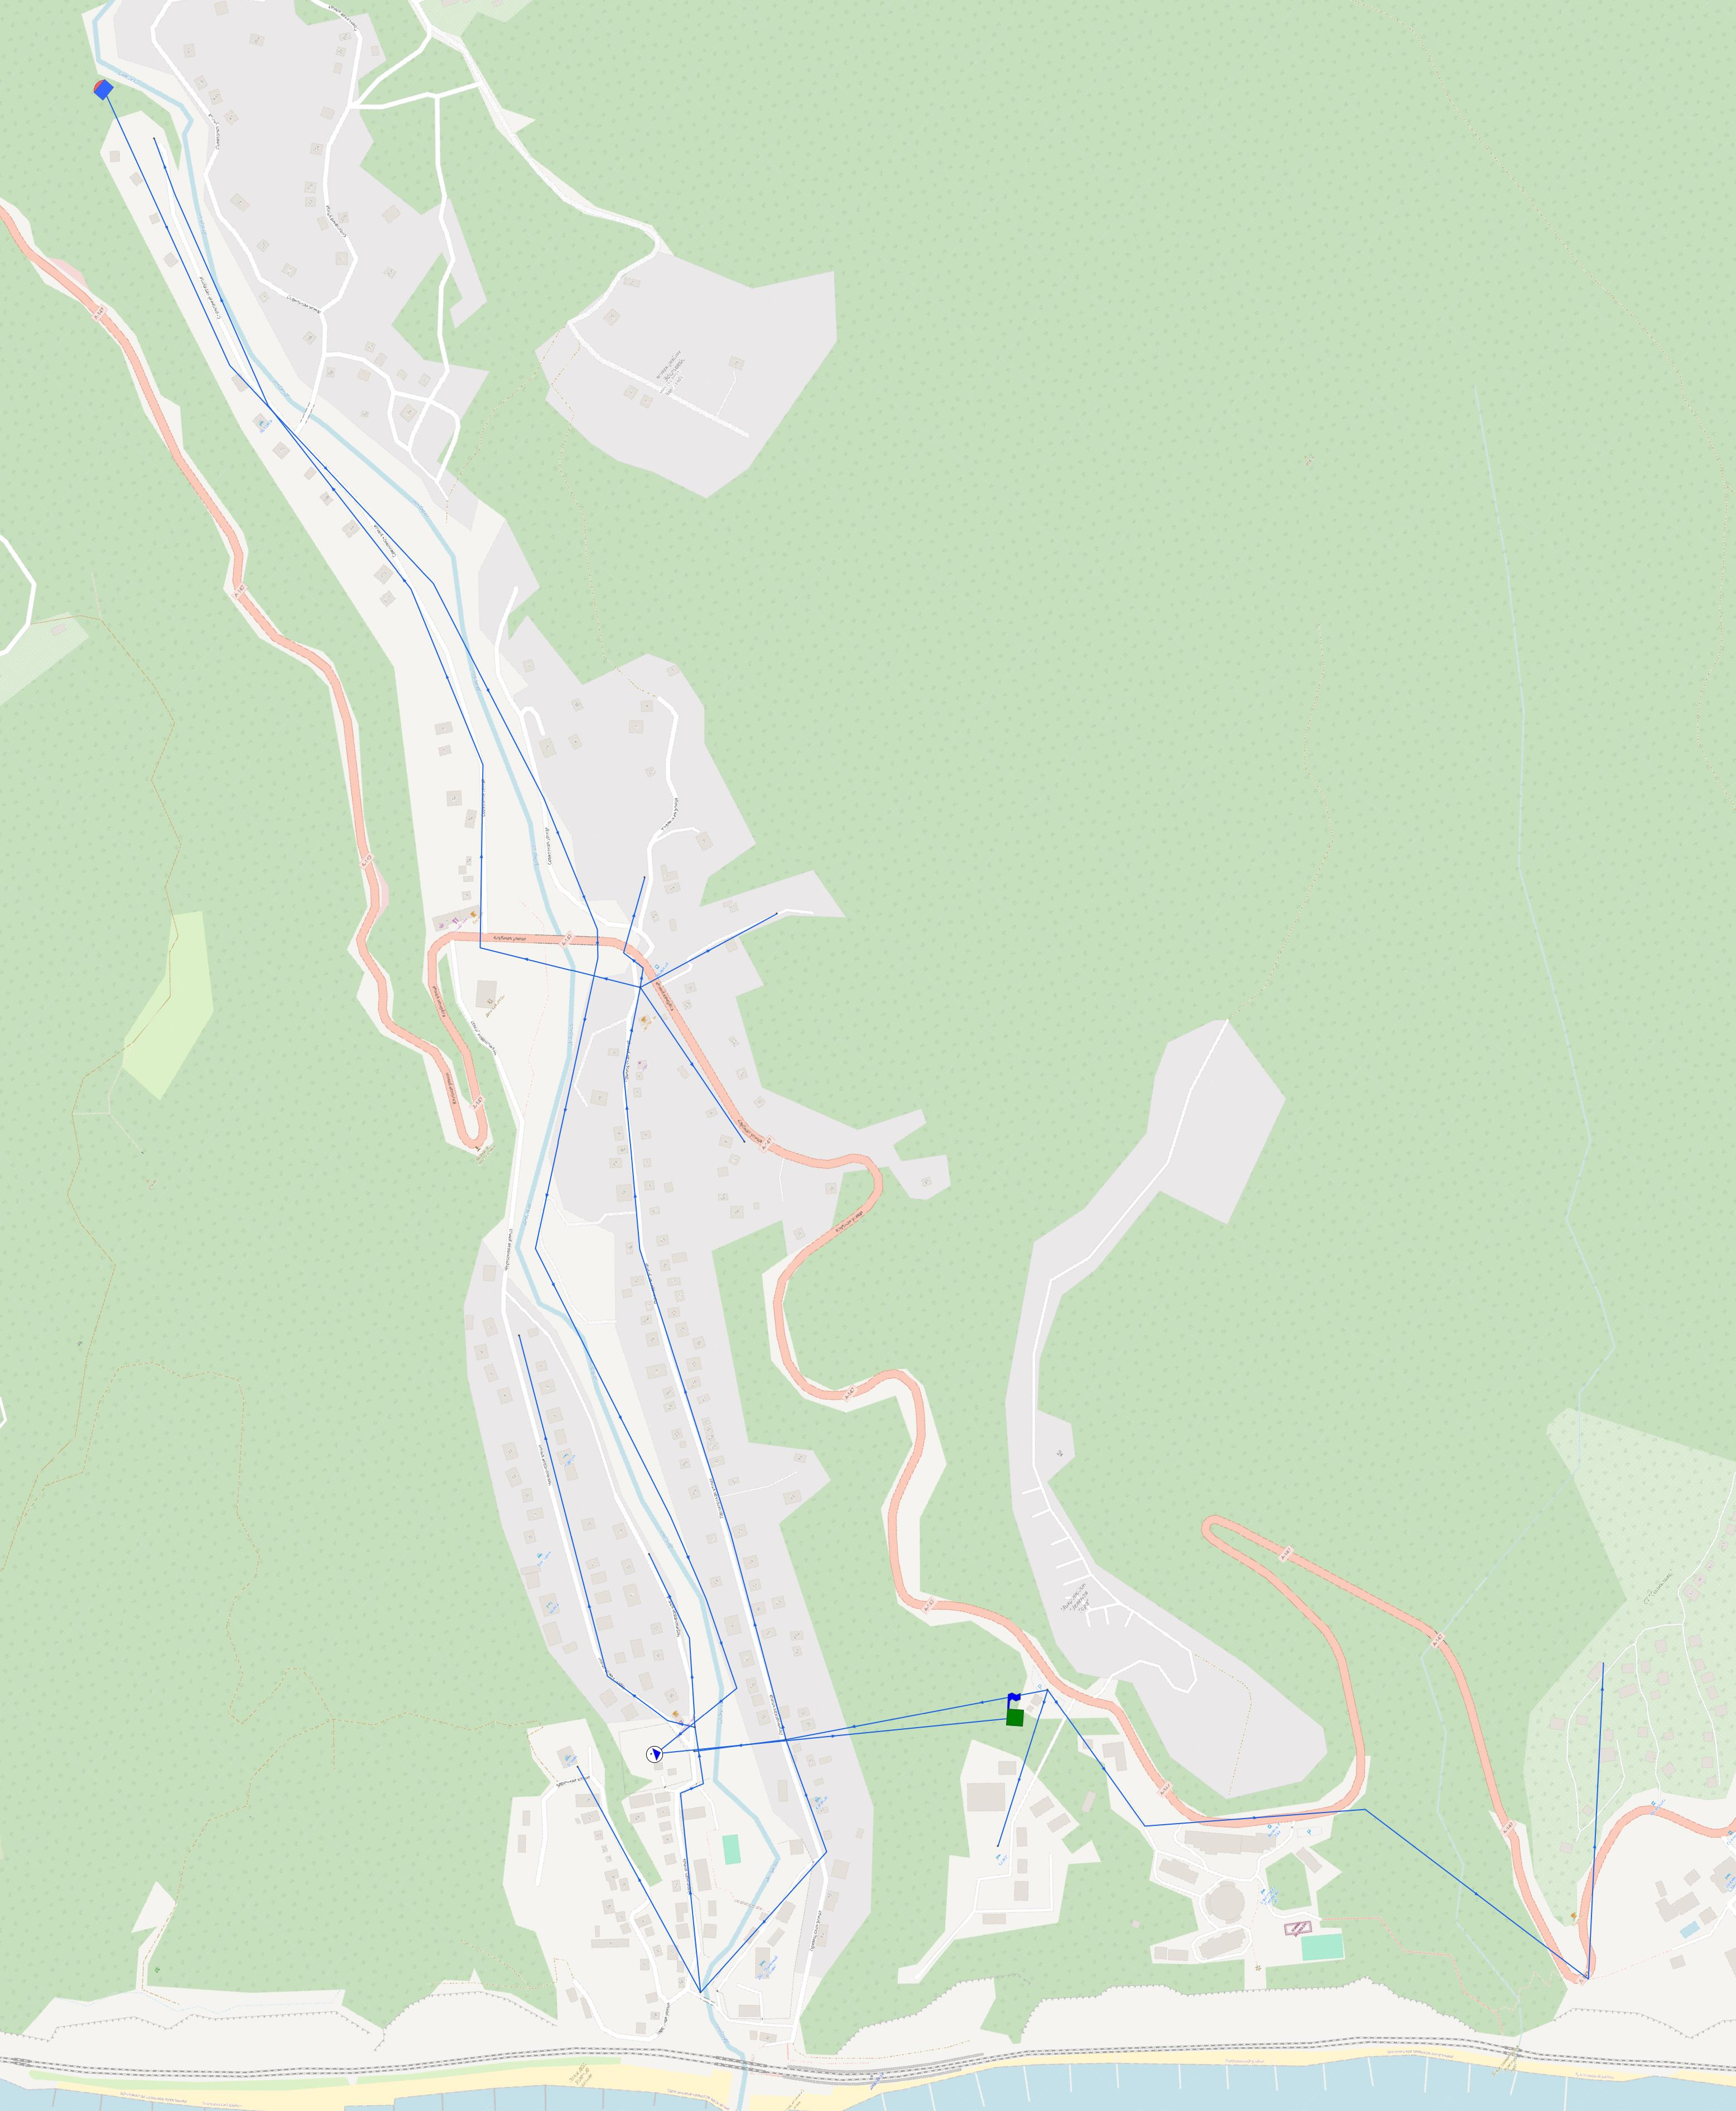
Рис. 1 – Схема водоснабжения с. Дедеркой
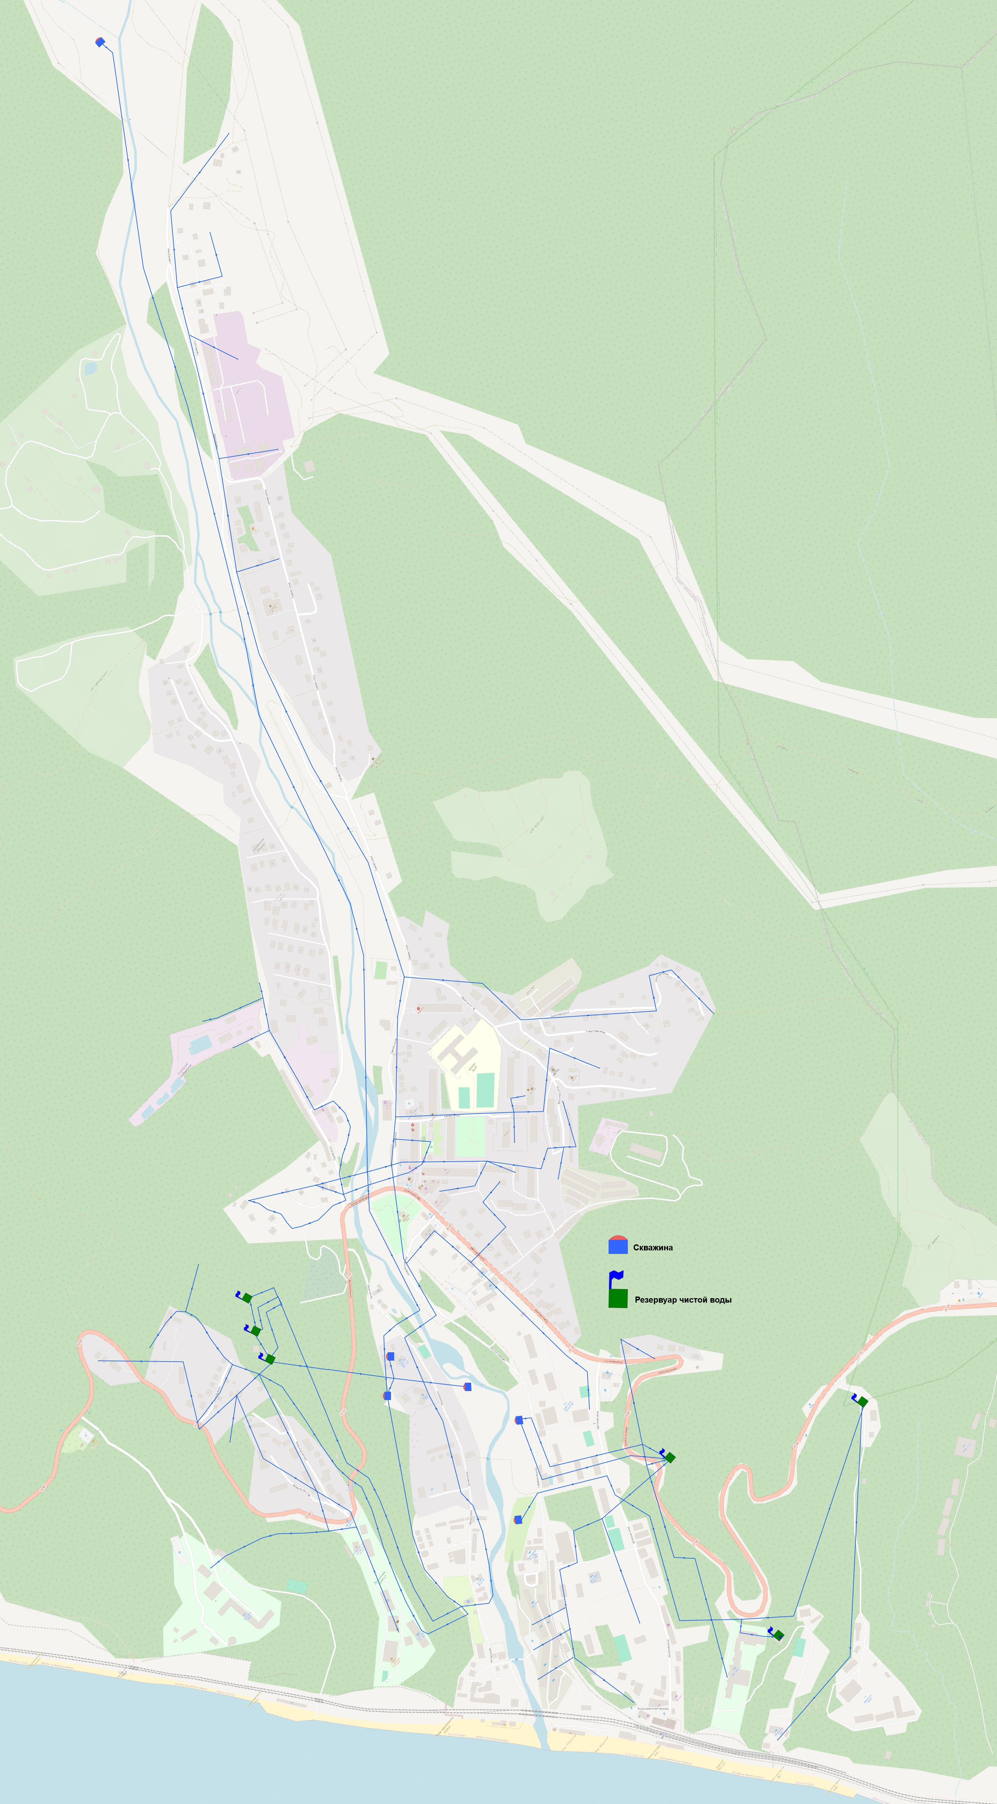
Рис. 2 – Схема водоснабжения с. Шепси
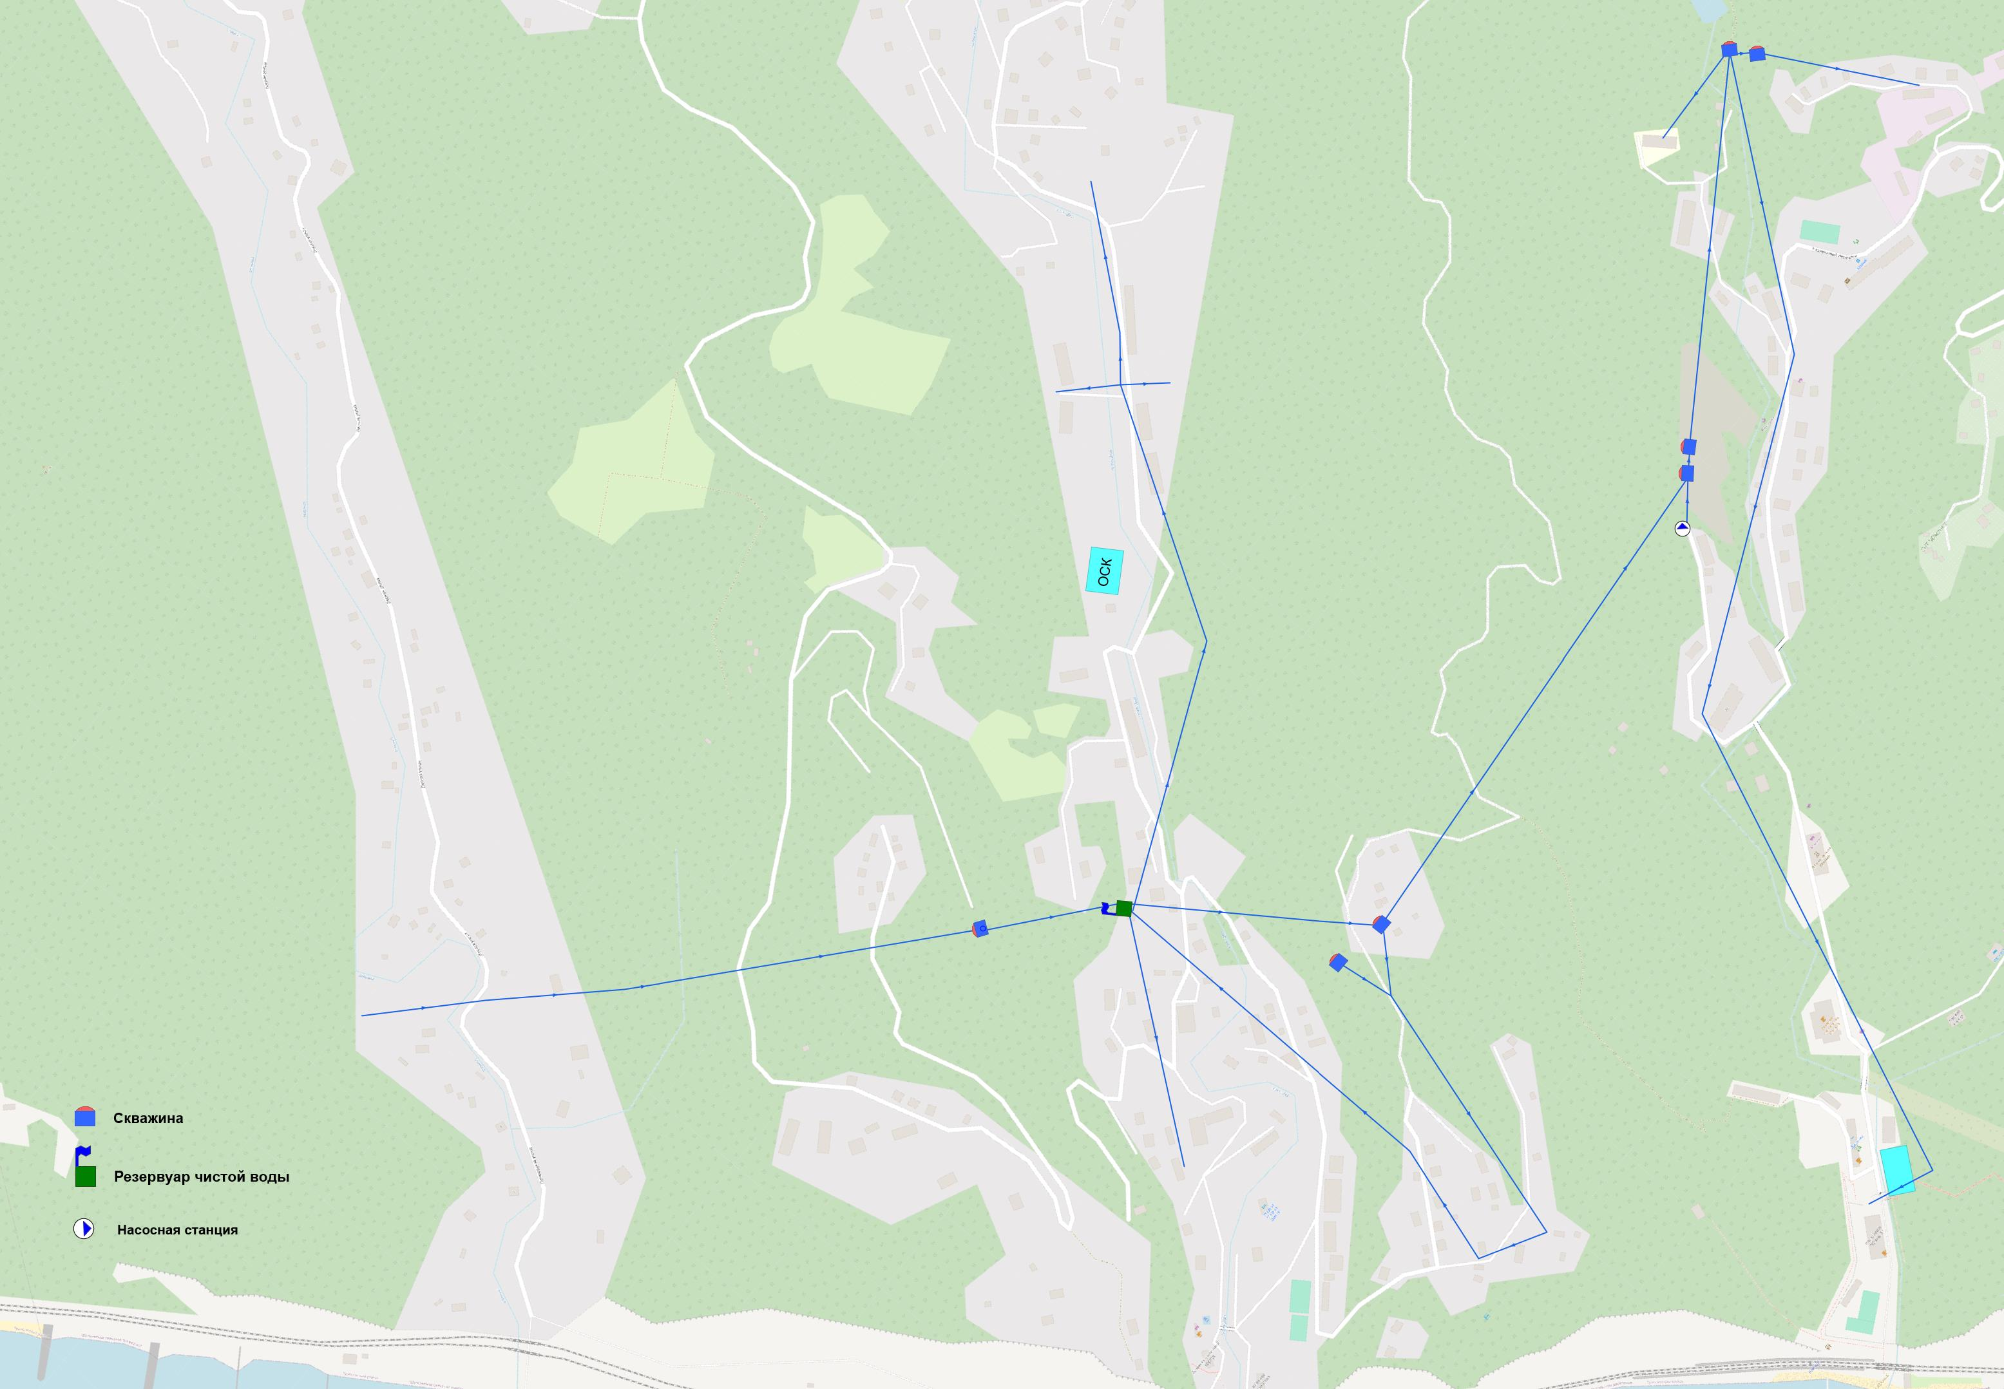
Рис. 3 – Схема водоснабжения п. пансионата «Южный» и п. пансионата «Дзеберкой»
1.5. ЭКОЛОГИЧЕСКИЕ АСПЕКТЫ МЕРОПРИЯТИЙ ПО СТРОИТЕЛЬСТВУ, РЕКОНСТРУКЦИИ И МОДЕРНИЗАЦИИ ОБЪЕКТОВ ЦЕНТРАЛИЗОВАННЫХ СИСТЕМ ВОДОСНАБЖЕНИЯ

1.5.1. Меры по предотвращению вредного воздействия на водный бассейн предлагаемых к строительству и реконструкции объектов централизованных систем водоснабжения при сбросе (утилизации) промывных вод

Все мероприятия, направленные на улучшение качества питьевой воды, могут быть отнесены к мероприятиям по охране окружающей среды и здоровья населения Шепсинского сельского поселения. Эффект от внедрения данных мероприятий - улучшение здоровья и качества жизни граждан.
С развитием технического процесса ужесточились требования к нормативам воздействия на окружающую среду.
В соответствии с требованиями экологического законодательства предприятие при эксплуатации систем водоснабжения должно переходить на более современные технологические процессы очистки воды, основанные на последних достижениях науки и техники, направленные на снижение негативного воздействия на окружающую среду. С целью предотвращения неблагоприятного воздействия на водный объект необходимо предусмотреть использование ресурсосберегающей, природоохранной технологии повторного использования промывных вод. Сооружения повторного использования промывных вод позволят повторно использовать все промывные воды в технологическом процессе. Такая технология позволит повысить экологическую безопасность водного объекта, исключив сброс промывных вод в водный объект, что соответствует требованиям Водного кодекса Российской Федерации.

1.5.2. Меры по предотвращению вредного воздействия на окружающую среду при реализации мероприятий по снабжению и хранению химических реагентов, используемых в водоподготовке

На момент разработки схемы водоснабжения и водоотведения в Шепсинском сельском поселении система водоподготовки не используется.

1.6. ОЦЕНКА ОБЪЕМОВ КАПИТАЛЬНЫХ ВЛОЖЕНИЙ В СТРОИТЕЛЬСТВО, РЕКОНСТРУКЦИЮ И МОДЕРНИЗАЦИЮ ОБЪЕКТОВ ЦЕНТРАЛИЗОВАННЫХ СИСТЕМ ВОДОСНАБЖЕНИЯ

Стоимость рассчитана на основании приказа Министерства строительства и жилищно-коммунального хозяйства РФ от 6 марта 2023 г. № 153/пр «Об утверждении укрупненных сметных нормативов» (НЦС 81-02-14-2022 «Наружные сети водоснабжения и канализации»).
Коэффициент для Краснодарского края – 0,98.
Таблица 17
Наименование | Ед. изм. | Показатель | Стоимость 1 ед, (руб.) | Суммарная стоимость, тыс. руб.
1 | 2 | 3 | 4 | 5
Шепсинское сельское поселение
Модернизация сетей водоснабжения протяженностью L=3 км (ежегодно по 0,3 км) | км | - | 4768,55 | 14305,65
Текущий ремонт здания хлораторной с. Шепси | шт | - | ценовая политика не установлена | ценовая политика не установлена
Текущий ремонт здания ВНС п/п Южный | км | - | ценовая политика не установлена | ценовая политика не установлена
Текущий ремонт павильонов над артезианскими скважинами № 2, 3, 9, 10, 12 | шт | - | ценовая политика не установлена | ценовая политика не установлена
Замена магистральной сети (подающей и распределительной) водоснабжения Ду 159 – с. Шепси | км | - | ценовая политика не установлена | ценовая политика не установлена
Замена задвижек Ду 100 – с. Шепси | шт | - | ценовая политика не установлена | ценовая политика не установлена
Замена задвижек Ду 150 – с. Шепси | шт | - | ценовая политика не установлена | ценовая политика не установлена
Замена задвижек Ду 50 – с. Шепси | шт | - | ценовая политика не установлена | ценовая политика не установлена
Устройство круглого колодца – с. Шепси, п/п «Гизель-Дере» | шт | - | ценовая политика не установлена | ценовая политика не установлена
Реконструкция водозабора с. Дедеркой | шт | -
Итого Шепсинское сельское поселение: |  |  |  | 14305,65

1.7. ПЛАНОВЫЕ ЗНАЧЕНИЯ ПОКАЗАТЕЛЕЙ РАЗВИТИЯ ЦЕНТРАЛИЗОВАННЫХ СИСТЕМ ВОДОСНАБЖЕНИЯ

Реализация описанных выше мероприятий положительно скажется на эксплуатационных показателях системы водоснабжения, в результате чего ожидается улучшение целевых показателей. Плановые показатели развития системы централизованного водоснабжения представлены ниже (таблица 18):

Таблица 18
№ п/п | Наименование показателя | Ед. изм. | 2022  (базовый год) | 2023 | 2024 | 2025 | 2026 | 2027 | 2028 | 2029-2033
1 | 2 | 3 | 4 | 5 | 6 | 7 | 8 | 9 | 10 | 11
1 | Качество воды
1.1 | Доля проб холодной питьевой воды, подаваемой с источников водоснабжения, водопроводных станций или иных объектов централизованной системы водоснабжения в распределительную водопроводную сеть, не соответствующих установленным требованиям, в общем объеме проб, отобранных по результатам производственного контроля качества питьевой воды | % | 0 | 0 | 0 | 0 | 0 | 0 | 0 | 0
1.2 | Доля проб холодной питьевой воды в распределительной водопроводной сети, не соответствующих установленным требованиям, в общем объеме проб, отобранных по результатам производственного контроля качества питьевой воды | % | 0 | 0 | 0 | 0 | 0 | 0 | 0 | 0
1 | 2 | 3 | 4 | 5 | 6 | 7 | 8 | 9 | 10 | 11
2 | Надежность и бесперебойность водоснабжения
2.1 | Количество перерывов в подаче воды, зафиксированных в местах исполнения обязательств организацией, осуществляющей холодное водоснабжение, по подаче холодной воды, возникших в результате аварий, повреждений и иных технологических нарушений на объектах централизованной системы холодного водоснабжения, принадлежащих организации, осуществляющей холодное водоснабжение, в расчете на протяженность водопроводной сети в год | ед/км | н/д | - | - | - | - | - | - | -
3 | Качество обслуживания абонентов
3.1 | Доля охвата населения централизованным водоснабжением | % | 100 | 100 | 100 | 100 | 100 | 100 | 100 |  | 100
3.2 | Доля обеспеченности потребителей приборами учета воды | % | 90 | 91 | 92 | 93 | 94 | 95 | 96 |  | 100
4 | Эффективность использования ресурсов
4.1 | Доля потерь воды в централизованных системах водоснабжения при транспортировке в общем объеме воды, поданной в водопроводную сеть | % | 20,05 | 20,15 | 20,05 | 19,95 | 19,85 | 19,75 | 19,65 | 19,55-19,15
4.1.1 | Удельный расход электрической энергии, потребляемой в технологическом процессе забора и подготовки питьевой воды, на единицу объема воды, поднятой насосными станциями первого подъема | кВт*ч/куб. м | - | - | - | - | - | - | - | -

1.8. ПЕРЕЧЕНЬ ВЫЯВЛЕННЫХ БЕСХОЗЯЙНЫХ ОБЪЕКТОВ ЦЕНТРАЛИЗОВАННЫХ СИСТЕМ ВОДОСНАБЖЕНИЯ

В Шепсинском сельском поселении отсутствуют бесхозяйные водопроводные сети.

2. СХЕМА ВОДООТВЕДЕНИЯ
2.1. СУЩЕСТВУЮЩЕЕ ПОЛОЖЕНИЕ В СФЕРЕ ВОДООТВЕДЕНИЯ ПОСЕЛЕНИЯ

2.1.1. Описание структуры системы сбора, очистки и отведения сточных вод на территории поселения и деление территории поселения на эксплуатационные зоны

В настоящее время в Шепсинском сельском поселении централизованная канализация есть в с. Шепси, с. Дедеркой п/п «Южный», с. Дзеберкой, п/п «Гизель-Дере», п/п «Весна». В с. Кроянское и с. Вольное централизованная канализация отсутствует, стоки из герметичных септиков вывозятся на ОСК с. Шепси.
На территории Шепсинского сельского поселения находятся три очистных сооружения канализации (ОСК). ОСК «Южный» и производительностью 700 м³/сут, ОСК с. Шепси производительностью 4200 м³/сут, ОСК п/о «Гизель-Дере» производительностью 700 м³/сут.
На территории Шепсинского сельского поселения находится пять канализационно-насосные станций (КНС):
КНС с. Шепси;
КНС с. Дедеркой;
КНС «Южный»;
2 КНС в п/п «Гизель-Дере».
Общая протяженность сетей водоотведения 9,8 км.
На территории Шепсинского сельского поселения ОСК имеются глубоководные выпуски:
Глубоководный выпуск «Южный» протяженностью 1030 м, введенный в эксплуатацию в 1972 году.
Глубоководный выпуск «Шепси» протяженностью 815 м, введенный в эксплуатацию в 1972 году.
На территории Шепсинского сельского поселения находятся две эксплуатирующие организации МУП ШСП ТР «ДорБлагоустройство» и ООО «Коммунсервис».

2.1.2. Описание результатов технического обследования централизованной системы водоотведения, включая описание существующих канализационных очистных сооружений, в том числе оценку соответствия применяемой технологической схемы очистки сточных вод требованиям обеспечения нормативов качества очистки сточных вод, определение существующего дефицита (резерва) мощностей сооружений и описание локальных очистных сооружений, создаваемых абонентами

На территории Шепсинского сельского поселения находятся три очистных сооружения канализации (ОСК). ОСК «Южный» производительностью 700 м³/сут имеют износ 75%, ОСК с. Шепси производительностью 4200 м³/сут имеют износ 75%, ОСК «Гизель-Дере» производительностью 700 м³/сут имеют износ 75%.
На территории Шепсинского сельского поселения находится пять канализационно-насосных станций (КНС):
КНС с. Шепси имеют износ 75%;
КНС с. Дедеркой имеют износ 75%;
КНС «Южный» имеют износ 75%;
2 КНС «Гизель-Дере» имеют износ 75%.

2.1.3. Описание технологических зон водоотведения, зон централизованного и нецентрализованного водоотведения (территорий, на которых водоотведение осуществляется с использованием централизованных и нецентрализованных систем водоотведения) и перечень централизованных систем водоотведения

«Технологическая зона водоотведения» - часть канализационной сети, принадлежащей организации, осуществляющей водоотведение, в пределах которой обеспечиваются прием, транспортировка, очистка и отведение сточных вод или прямой (без очистки) выпуск сточных вод в водный объект.
На территории Шепсинского сельского поселения находятся две технологические зоны с централизованным водоотведением. Эксплуатируют объекты централизованной системы водоотведения две эксплуатирующие организации МУП ШСП ТР «ДорБлагоустройство» и ООО «Коммунсервис».

2.1.4. Описание технической возможности утилизации осадков сточных вод на очистных сооружениях существующей централизованной системы водоотведения

Сточные воды от подключенных потребителей по самотечным коллекторам отводятся на КНС далее на ОСК.
Сточные воды проходят процесс очищение и обеззараживания на ОСК, затем через глубоководные выпуски сбрасываются в море.
2.1.5. Описание состояния и функционирования канализационных коллекторов и сетей, сооружений на них, включая оценку их износа и определение возможности обеспечения отвода и очистки сточных вод на существующих объектах централизованной системы водоотведения

В Шепсинском сельском поселении эксплуатируется 9,8 км подземных магистральных канализационных трубопроводов.
Износ сетей – 70-80 %.
Функционирование и эксплуатация канализационных сетей систем централизованного водоотведения осуществляется на основании «Правил технической эксплуатации систем и сооружений коммунального водоснабжения и канализации», утвержденных приказом Госстроя РФ от 30 декабря 1999 г. № 168.
В таблице 20 показаны подземные магистральные канализационные трубопроводы.

Таблица 20
Наименование улиц | Протяженность (м), | Материалы труб | Износ, %
1 | 2 | 3 | 4
Шепсинское сельское поселение | 9300 | металл | 80-90

2.1.6. Оценка безопасности и надежности объектов централизованной системы водоотведения и их управляемости

Под надежностью системы транспортировки стоков понимается ее свойство бесперебойного отвода сточных вод от обслуживаемых объектов в расчетных количествах в соответствии с санитарно-гигиеническими требованиями и соблюдением мер по охране окружающей среды. Практика показывает, что сети являются не только наиболее функционально значимым элементом системы канализации, но и наиболее уязвимым с точки зрения надежности.

Таблица 21- Показатели надежности и бесперебойности водоотведения Шепсинского сельского поселения
Формула расчета | Наименование показателя | Ед. изм. | Фактические значения за период 2022 г.
1 | 2 | 3 | 4
Пн=Ка/Lсети | удельное количество аварий и засоров в расчете на протяженность канализационной сети в год | ед./км | 0
Ка | количество аварий и засоров на канализационных сетях | ед. | 0
Lсети | протяженность канализационных сетей | км | 9,3
2.1.7. Оценка воздействия сбросов сточных вод через централизованную систему водоотведения на окружающую среду

Основным видом деятельности предприятий МУП ШСП ТР «ДорБлагоустройство» и ООО «Коммунсервис» является осуществление работ по выполнению заказа на предоставление населению услуг по водоснабжению и водоотведению Шепсинского сельского поселения. В рамках этих задач предприятие производит забор, очистку и распределение воды, удаление сточных вод.
Предприятие проводит своевременную экологическую политику, направленную на сохранение и восстановление природной среды, рациональное использование природных ресурсов, предотвращение негативного воздействия хозяйственной деятельности на окружающую среду и ликвидацию ее последствий.
Принципами экологической политики являются:
постепенное снижение сбросов и выбросов загрязняющих веществ в окружающую природную среду;
стабильное улучшение экологических показателей работы очистных сооружений;
обеспечение надежной работы систем водоснабжения и водоотведения;
рациональное использование природных и энергетических ресурсов;
соблюдение требований природоохранного законодательства.
В связи с тем, что централизованная канализация в сельском поселении отсутствует, то существует риск загрязнения грунтовых вод, что в свою очередь возможно приведет к заболеваниям среди местных жителей.
Отсутствие канализационной сети на некоторой территории Шепсинского сельского поселения, создает определенные трудности населению, ухудшая их бытовые условия.

2.1.8. Описание территорий муниципального образования, не охваченных централизованной системой водоотведения

На территории Шепсинского сельского поселения централизованное водоотведение отсутствует в с. Кроянское и с. Вольное. Стоки из герметичных септиков вывозятся на ОСК с. Шепси.

2.1.9. Описание существующих технических и технологических проблем системы водоотведения поселения

Основными техническими проблемами системы водоотведения, как у большинства населенных пунктов России, являются износ оборудования канализационных станций, наличие ветхих и аварийных сетей канализации, наличие неучтенных стоков, проблемы с ливневой канализацией, отсутствие полноценной автоматизации и диспетчеризации процессов водоотведения.
Проблемным вопросом в части сетевого канализационного хозяйства является истечение срока эксплуатации трубопроводов, а также истечение срока эксплуатации запорно-регулирующей арматуры на напорных канализационных трубопроводах. Износ магистральных коллекторов составляет более 75-90%. Это приводит к аварийности на сетях - образованию утечек, засорений. Поэтому необходима своевременная реконструкция и модернизация сетей хозяйственно-бытовой канализации и запорно-регулирующей арматуры.

2.1.10. Сведения об отнесении централизованной системы водоотведения (канализации) к централизованным системам водоотведения поселения, включающие перечень и описание централизованных систем водоотведения (канализации), отнесенных к централизованным системам водоотведения поселений, а также информацию об очистных сооружениях (при их наличии), на которые поступают сточные воды, отводимые через указанные централизованные системы водоотведения (канализации), о мощности очистных сооружений и применяемых на них технологиях очистки сточных вод, среднегодовом объеме принимаемых сточных вод

Отнесение централизованной системы водоотведения к централизованным системам водоотведения осуществляется в соответствии с постановлением Правительства РФ от 31 мая 2019 г. № 691 «Об утверждении Правил отнесения централизованных систем водоотведения (канализации) к централизованным системам водоотведения поселений или городских округов и о внесении изменений в постановление Правительства Российской Федерации от 5 сентября 2013 г. № 782».
Перечень объектов с характеристиками, необходимых к отнесению к централизованным системам водоотведения представлены в таблицах 19,20.

2.2. БАЛАНСЫ СТОЧНЫХ ВОД В СИСТЕМЕ ВОДООТВЕДЕНИЯ

2.2.1. Баланс поступления сточных вод в централизованную систему водоотведения и отведения стоков по технологическим зонам водоотведения

Таблица 21 – Оценка сточных вод Шепсинского сельского поселения
Наименование | Ед. изм. | Норма, м³/сут | Количество населения, подключенного к централизованному водоотведению (зима/лето) |  | Показатель, м³/сут |  | Показатель, тыс. м³/год
Наименование | Ед. изм. | Норма, м³/сут | 2022 | 2033 | 2022 | 2033 | 2022 | 2033
1 | 2 | 3 | 4 | 5 | 6 | 7 | 8 | 9
Население:
Население | 1 житель | 0,18 | 7746/18097 | 8521/19909 | 2470 | 2598 | 901,550  (факт.) | 948,014  (факт. потребление+  775 чел по нормативным показателям)
Бюджетные организации | Фактическое потребление
Организации | Фактическое потребление
с. Шепси
ООО «Туапсенефтепродукт- Санаторий «Смена» | 1 человек | 200 | 0 | 232 | 0 | 46,4 | 0 | 16,936
ДОЛ ООО «Юность» | 1 человек | 200 | 0 | 265 | 0 | 53 | 0 | 19,345
с. Дедеркой
ОАО «РЖД» «Зеленый огонек» | 1 человек | 200 | 0 | 630 | 0 | 126,0 | 0 | 45,99
п/п Гизель Дере
ФГБОУВО «Донской государственный технический университет» ОСК «Строитель» | 1 человек | 200 | 0 | 158 | 0 | 31,6 | 0 | 11,534
Всего Шепсинское сельское поселение |  |  |  |  | 2470 | 2855,0 | 901,550 | 1042,08

Таблица 22 – Фактический сброс сточных вод по каждому ОСК
№  п/п | Наименование населенного пункта | Сброс сточных вод, м3/год | Сброс сточных вод, среднесуточное значение, м3/сут | Сброс сточных вод, макс. суточное значение, м3/сут
1 | 2 | 3 | 4 | 5
1 | с. Шепси | 365000 | 1000 | 1223
2 | с. Дедеркой | 292000 | 800 | 960
3 | п/п «Южный» | 127750 | 350 | 420
4 | п/п «Гизель-Дере» | 116800 | 320 | 384
 | Итого: | 901550 | 2470 | 2987

2.2.2. Оценка фактического притока неорганизованного стока (сточных вод, поступающих по поверхности рельефа местности) по технологическим зонам водоотведения

Ливневая канализация в Шепсинском сельском поселении отсутствует.
В связи с отсутствием приборов учета сточных вод аутентично оценить объемы неорганизованных притоков не представляется возможным.
Косвенно неорганизованные притоки можно определить, как разницу величин общих сброшенных вод и величины реализации стоков от потребителей. Данные по количеству сброшенных вод и количеству реализованных стоков отсутствуют.

2.2.3. Сведения об оснащенности зданий, строений, сооружений приборами учета принимаемых сточных вод и их применении при осуществлении коммерческих расчетов

В настоящее время учет принимаемых сточных вод от потребителей осуществляется в соответствии с действующим законодательством, количество принятых сточных вод принимается равным количеству потребленной воды.
Коммерческий учет принимаемых сточных вод от потребителей осуществляется в соответствии с действующими нормативными актами, и количество принятых сточных вод принимается равным количеству потребленной воды с учетом корректирующих коэффициентов.
Дальнейшее развитие коммерческого учета сточных вод будет, осуществляется в соответствии с Федеральным законом от 7 декабря 2011 г. № 416 «О водоснабжении и водоотведении». Для напорных трубопроводов применяются ультразвуковые или электромагнитные расходомеры, которые необходимо подбирать, учитывая расчетный расход сточных вод. Рекомендуется использовать и ультразвуковые приборы учета расхода жидкости, снабженные датчиками доплеровского типа. Намного сложнее наладить учет количества стоков в трубопроводах, в которых вода движется самотеком.

2.2.4. Результаты ретроспективного анализа за последние 10 лет балансов поступления сточных вод в централизованную систему водоотведения по технологическим зонам водоотведения и по поселению, с выделением зон дефицитов и резервов производственных мощностей

В Шепсинском сельском поселении учет сточных вод не ведется.

2.2.5. Прогнозные балансы поступления сточных вод в централизованную систему водоотведения и отведения стоков по технологическим зонам водоотведения на срок не менее 10 лет с учетом различных сценариев развития поселения

В Шепсинском сельском поселении планируется реконструкция ОСК «Шепси» и ОСК «Гизель-Дере» (установка блочно-модульных очистных сооружений в населенных пунктах: с. Шепси, п/п. Гизель-Дере, с. Дедеркой, п/п Южный с выводом очищенных стоков в отдельные глубоководные выпуски в каждом населенном пункте).
Таблица 24
Год | Прогнозные балансы*
Год | годовое, тыс. м³/год | среднесуточное, м³/сут
1 | 2 | 3
с. Шепси
2033 | 395,008 | 1082,0
с. Дедеркой
2033 | 299,744 | 821,0
п/п «Южный»
2033 | 133,558 | 366,0
п/п «Гизель-Дере»
2033 | 119,704 | 328,0
*Прогнозные балансы рассчитаны согласно таблице 21.

2.3. ПРОГНОЗ ОБЪЕМА СТОЧНЫХ ВОД

2.3.1. Сведения о фактическом и ожидаемом поступлении сточных вод в централизованную систему водоотведения

Таблица 25 – Сведения о фактическом и ожидаемом поступлении сточных вод в централизованную систему водоотведения
Поступление сточных вод в централизованную систему водоотведения
Существующее |  |  | Планируемое
тыс.м³/год | среднесуточное значение, м³/сут | макс. суточное значение, м³/сут | тыс.м³/год | среднесуточное значение, м³/сут | макс. суточное значение, м³/сут
1 | 2 | 3 | 4 | 5 | 6
с. Шепси
365,000 | 1000,000 | 1223,000 | 395,008 | 1082,000 | 1494,120
с. Дедеркой
292,000 | 800,000 | 960,000 | 299,744 | 821,000 | 926,640
п/п «Южный»
127,750 | 350,000 | 420,000 | 133,558 | 366,000 | 433,080
п/п «Гизель-Дере»
116,800 | 320,000 | 384,000 | 119,704 | 328,000 | 435,400
2.3.2. Описание структуры централизованной системы водоотведения (эксплуатационные и технологические зоны)

«Технологическая зона водоотведения» - часть канализационной сети, принадлежащей организации, осуществляющей водоотведение, в пределах которой обеспечиваются прием, транспортировка, очистка и отведение сточных вод или прямой (без очистки) выпуск сточных вод в водный объект;
«Эксплуатационная зона» - зона эксплуатационной ответственности организации, осуществляющей водоотведение, определенная по признаку обязанностей (ответственности) организации по эксплуатации централизованных систем водоснабжения и (или) водоотведения.
В систему централизованного водоотведения входят следующие структурные элементы:
канализационные очистные сооружения – канализационные очистные сооружения биологической очистки;
канализационные сети;
канализационные насосные станции.
Сточные воды от абонентов по сети самотечной канализации поступают на канализационные насосные станции. Затем стоки перекачиваются на очистные сооружения.
В связи с тем, что эксплуатацией сетей и объектов системы водоотведения занимаются две организации МУП ШСП ТР «ДорБлагоустройство» и ООО «Коммунсервис», Шепсинское сельское поселение разделено на две эксплуатационные зоны. Эксплуатационные зоны ответственности совпадают с технологическими зонами.

2.3.3. Расчет требуемой мощности очистных сооружений исходя из данных о расчетном расходе сточных вод, дефицита (резерва) мощностей по технологическим зонам водоотведения с разбивкой по годам

Таблица 26
Адрес очистного сооружения | Производительность, м³/сутки | 2022 г.
Адрес очистного сооружения | Производительность, м³/сутки | Максимальный суточный приток, м³/сутки | Резерв/  дефицит
Адрес очистного сооружения | Производительность, м³/сутки | Максимальный суточный приток, м³/сутки | м³/сутки | %
1 | 2 | 3 | 4 | 5
ОСК «Южный» | 700 | 420 | +280 | 40,000
ОСК с. Шепси | 4200 | 2183 | +2017 | 48,024
ОСК «Гизель -Дере» | 700 | 384 | +316 | 45,143
1 | 2 | 3 | 4 | 5
Адрес очистного сооружения | Производительность, м³/сутки | 2034 г.
Адрес очистного сооружения | Производительность, м³/сутки | Максимальный суточный приток, м³/сутки | Резерв/  дефицит
Адрес очистного сооружения | Производительность, м³/сутки | Максимальный суточный приток, м³/сутки | м³/сутки | %
ОСК «Шепси» | 1500 | 1494,12 | 5,88 | 0,39
ОСК «Дедеркой» | 1000 | 926,64 | 73,36 | 7,34
ОСК «Южный» | 500 | 433,08 | 66,92 | 13,38
ОСК «Гизель -Дере» | 500 | 435,4 | 64,6 | 12,92

2.3.4. Результаты анализа гидравлических режимов и режимов работы элементов централизованной системы водоотведения

Сточные воды от населения и социальных объектов по самотечным коллекторам поступают на КНС. Затем по напорному трубопроводу перекачиваются на очистные сооружения канализации.
Канализационные насосные станции предназначены для перекачивания сточных вод на очистные сооружения. КНС откачивает хозяйственно-бытовые, сточные воды. Канализационные насосные станции размещены в конце главного самотечного коллектора, т.е. в наиболее пониженной зоне канализируемой территории, куда целесообразно отдавать сточную воду самотеком. Место расположения насосной станции выбрана с учетом возможности устройства аварийного выпуска.
В целях поддержания надежного технического уровня оборудования, установок, сооружений и инженерных сетей в процессе эксплуатации необходимо регулярно выполнять графики планово-предупредительных ремонтов по выполнению комплекса работ, направленных на обеспечение исправного состояния оборудования, надежной и экономичной эксплуатации.
Для выявления дефектов на сетях водоотведения необходимо проводить гидравлические испытания канализационных сетей для выявления утечек, прорывов и для своевременного проведения ремонтных работ.

2.3.5. Анализ резервов производственных мощностей очистных сооружений системы водоотведения и возможности расширения зоны их действия

Канализационные очистные сооружения в Шепсинском сельском поселении не обеспечивают возможности достижения требуемых показателей качества очищенных сточных вод из-за физического износа.
В Шепсинском сельском поселении на прогнозный период (2033 г.) ожидается прирост численности населения, подключенного к централизованному водоотведению на уровне 8521 человек в зимний период и 19 909 человек в летний период.
2.4. ПРЕДЛОЖЕНИЯ ПО СТРОИТЕЛЬСТВУ, РЕКОНСТРУКЦИИ И МОДЕРНИЗАЦИИ (ТЕХНИЧЕСКОМУ ПЕРЕВООРУЖЕНИЮ) ОБЪЕКТОВ ЦЕНТРАЛИЗОВАННОЙ СИСТЕМЫ ВОДООТВЕДЕНИЯ

2.4.1. Основные направления, принципы, задачи и плановые значения показателей развития централизованной системы водоотведения

Основные направления развития централизованной системы водоотведения связаны с реализацией государственной политики в сфере водоотведения, направленной на обеспечение охраны здоровья населения и улучшения качества жизни населения путем обеспечения бесперебойного и качественного водоотведения, снижение негативного воздействия на водные объекты путем повышения качества очистки сточных вод, обеспечение доступности услуг водоотведения для абонентов за счет развития централизованной системы водоотведения.
Принципами развития централизованной системы водоотведения являются:
постоянное улучшение качества предоставления услуг водоотведения потребителям (абонентам);
удовлетворение потребности в обеспечении услугой водоотведения новых объектов капитального строительства;
постоянное совершенствование системы водоотведения путем планирования, реализации, проверки и корректировки технических решений и мероприятий.
В соответствии с постановлением Правительства РФ от 5 сентября 2013 г. № 782 «О схемах водоснабжения и водоотведения» (вместе с «Правилами разработки и утверждения схем водоснабжения и водоотведения», «Требованиями к содержанию схем водоснабжения и водоотведения») к целевым показателям развития централизованных систем водоотведения относятся:
показатели надежности и бесперебойности водоотведения;
показатели качества обслуживания абонентов;
показатели качества очистки сточных вод;
показатели эффективности использования ресурсов при транспортировке сточных вод;
соотношение цены реализации мероприятий инвестиционной программы и их эффективности - улучшение качества очистки сточных вод;
иные показатели, установленные федеральным органом исполнительной власти, осуществляющим функции по выработке государственной политики и нормативно-правовому регулированию в сфере жилищно-коммунального хозяйства.

2.4.2. Перечень основных мероприятий по реализации схем водоотведения с разбивкой по годам, включая технические обоснования этих мероприятий

Таблица 27 – Перечень основных мероприятий по реализации схемы водоотведения
№ п/п | Виды работ | Год реализации | Строительство, реконструкция объектов, эффективность выполнения работ
1 | 2 | 3 | 4
1 | Реконструкция ОСК «Шепси», «Гизель-Дере» предполагает установку блочно-модульных очистных сооружений в населенных пунктах: с. Шепси, п/п «Гизель-Дере»,  с. Дедеркой, п/п. «Южный» с выводом очищенных стоков в отдельные глубоководные выпуски в каждом населенном пункте | 2022-2025 гг | Модернизация ОСК
2 | Ремонт объектов водоотведения | 2023 г | Модернизация объектов водоотведения
3 | Строительство канализационного коллектора ДУ 150 мм – п. Южный | 2023 г | Строительство коллектора
4 | Строительство канализационного коллектора ДУ 150 мм – п. Гизель-Дезе | 2023 г | Строительство коллектора
5 | Установка задвижек ДУ 150 мм п. Гизель-Дере | 2023 г | Установка задвижек

2.4.3. Технические обоснования основных мероприятий по реализации схем водоотведения

При замене трубопроводов в качестве альтернативы существующим чугунным рекомендуется применять полиэтиленовые трубы. Применение полиэтиленовых трубопроводов в системе водоотведения оправдано как в технологическом, эксплуатационном, так и в экономическом плане.

2.4.4. Сведения о вновь строящихся, реконструируемых и предлагаемых к выводу из эксплуатации объектах централизованной системы водоотведения

Сведения об объектах, планируемых к реконструкции
В Шепсинском сельском поселении планируется:
ремонт объектов водоотведения;
установка задвижек ДУ 150 мм п/п «Гизель-Дере»;
реконструкция ОСК «Шепси», «Гизель-Дере» предполагает установку блочно-модульных очистных сооружений в населенных пунктах: с. Шепси, п/п «Гизель-Дере», с. Дедеркой, п/п. «Южный» с выводом очищенных стоков в отдельные глубоководные выпуски в каждом населенном пункте.
Сведения об объектах, планируемых к выводу из эксплуатации.
Объекты, планируемые к выводу из эксплуатации, отсутствуют.

2.4.5. Сведения о развитии систем диспетчеризации, телемеханизации и об автоматизированных системах управления режимами водоотведения на объектах организаций, осуществляющих водоотведение

Комплексная автоматизация подразумевает возможность интеграции распределенных комплексов автоматизации технологических процессов, диспетчеризации и мониторинга, коммерческого и технического учета, пожарно-охранных систем, контроля доступа и видеонаблюдения — в комплексную систему с централизацией функций управления и контроля в диспетчерском пункте.
При таком подходе все протекающие технологические процессы водоснабжения становятся прозрачными, становится возможным оперативно оценивать эффективность работы всех систем, осуществлять анализ взаимоувязанных процессов, а, следовательно, осуществлять эффективное управление. Сокращается время реагирования на нештатные ситуации, появляется возможность предотвращения развития аварий, уровень безопасности объектов предприятия повышается.
Система комплексной диспетчеризации и автоматизации водоснабжения предназначена для обеспечения контроля функционирования технологического оборудования, эффективного управления из центрального диспетчерского пункта режимами работы, технологическими параметрами и процессами на территориально распределенных объектах предприятия.
Внедрение системы позволит:
повысить показатели качества питьевой воды и оказываемых услуг потребителям;
оптимизировать работу сетей и сооружений водоснабжения;
сократить потери воды при транспортировке;
сократить затраты на ремонт оборудования;
предотвратить возникновение аварийных ситуаций и сократить время устранения их последствий;
производить комплексный коммерческий и технический учет.

2.4.6. Описание вариантов маршрутов прохождения трубопроводов (трасс) по территории поселения, расположения намечаемых площадок под строительство сооружений водоотведения и их обоснование

В Шепсинском сельском поселении планируется строительство:
строительство канализационного коллектора ДУ 150 мм – п/п «Южный»;
строительство канализационного коллектора ДУ 150 мм – п/п «Гизель-Дере».

2.4.7. Границы и характеристики охранных зон сетей и сооружений централизованной системы водоотведения

Любая канализация централизованного или автономного типа является объектом, представляющим повышенную опасность, поскольку при аварийной ситуации загрязненные сточные воды способны нанести существенный вред окружающей среде и имеющимся источникам водоснабжения. Чтобы не допустить подобных негативных последствий, вокруг водоотводящих трасс организовывается охранная зона канализации. Основные нормативные требования к размеру охранных зон прописаны в следующих нормативных документах – СП - 31.13333.2012 «Канализация, наружные сети и сооружения», СНиП 2.05.06 – 84 «Магистральные трубопроводы. Строительные нормы и правила».
В этих документах отмечаются общие нормативы, что же касается более конкретных цифр, то они устанавливаются индивидуально в каждом регионе местными органами представительской власти или определяются проектом водоотведения на территории Шепсинского сельского поселения.
Охранная зона канализации. Основные нормы:
для обычных условий охранная зона канализации напорного и самотечного типов составляет по 5 метров в каждую сторону.
Причем, точкой отсчета считается боковой край стенки трубопровода;
для особых условий, с пониженной среднегодовой температурой, высокой сейсмоопасностью или переувлажненным грунтом, охранная зона канализации может увеличиваться вдвое и достигать 10 метров;
охранная зона канализации на территории у водоемов и подземных источников расширена до 250 метров – от уреза воды рек, 100 метров – от берега озера и 50 метров - от подземных источников;
нормативные требования к взаимному расположению канализационного трубопровода и водоснабжающих трасс сводятся к следующему расстоянию: 10 метров для водопроводных труб сечением до 1000 мм, 20 метров для труб большего диаметра и 50 метров – если трубопровод прокладывается в переувлажненном грунте.
Рекомендуется обратить особое внимание на требования нормативных документов, касающиеся охранной зоны канализации и при обустройстве системы водоотведения на такой территории относить трубопровод с запасом на 10% и даже больше.

2.4.8. Границы планируемых зон размещения объектов централизованной системы водоотведения

Основные требования к сооружению инженерных сетей сформулированы в нормативных документах СП «Водопровод и канализация». Отступление от этих требований может стать причинной перебоев в работе систем. Более того, невыполнение СНиП может привести к нарушению экологического равновесия на участке, проникновение фекального инфильтрата в грунт приведет к заражению водоносных слоев и сделает непригодной воду в колодце.
Границы СЗЗ, принимаются согласно СанПиН 2.2.1/2.1.1.567-96 «Санитарно-защитные зоны и санитарная классификация предприятий, сооружений и иных объектов».
Охранные зоны канализации – это территории, которые окружают строения канализационных сетей, водоемы и воздушное пространство, где в целях обеспечения системам канализации защиты ограничено использование определенных действий или недвижимых объектов.
В таких зонах необходимо воздерживаться от таких действий, которые способствуют нанесению вреда строениям канализационной системы:
высаживать деревья;
препятствовать проходу к коммуникационным сооружениям отводящей сети;
производить склад материалов;
заниматься строительными, шахтными, взрывными, свайными работами;
производить без разрешения владельца канализационной сети грузоподъемные работы около строений;
осуществлять возле сетей, расположенных близ водоемов, перемещение грунта, углубление дна, погружение твердых веществ, протягивание лаг, цепей, якоря водных транспортных средств.
Проектирование и создание СЗЗ очистных сооружений — обязательный этап строительства любого объекта, который в процессе своей функциональности будет оказывать влияние на окружающую среду обитания и здоровье человека. К таким сооружениям относятся объекты I–III классов опасности.
СЗЗ — обязательный элемент любого объекта, который является источником воздействия на среду обитания и здоровье человека. Размеры и границы СЗЗ определяются в проекте санитарно-защитной зоны.
Проект санитарно-защитной зоны обязаны разрабатывать предприятия, относящиеся к объектам I–III классов опасности.
Основные этапы разработки проекта санитарно-защитных зон (ССЗ).
Разработка проекта организации санитарно-защитной зоны включает следующие основные этапы:
составление и согласование задания на разработку проекта;
разработку проекта организации СЗЗ;
согласование проекта организации СЗЗ.
В качестве исходных данных при разработке проекта организации санитарно-защитной зоны и для включения в его состав используются следующая информация об источниках сточных вод предприятия.
При обосновании предложений по строительству и реконструкции объектов централизованной системы водоотведения решаются следующие задачи:
обеспечение надежности водоотведения путем организации возможности перераспределения потоков сточных вод между технологическими зонами сооружений водоотведения;
сокращение сбросов и организация возврата очищенных сточных вод на технические нужды.

2.5. ЭКОЛОГИЧЕСКИЕ АСПЕКТЫ МЕРОПРИЯТИЙ ПО СТРОИТЕЛЬСТВУ И РЕКОНСТРУКЦИИ ОБЪЕКТОВ ЦЕНТРАЛИЗОВАННОЙ СИСТЕМЫ ВОДООТВЕДЕНИЯ

2.5.1. Сведения о мероприятиях, содержащихся в планах по снижению сбросов загрязняющих веществ, иных веществ и микроорганизмов в поверхностные водные объекты, подземные водные объекты и на водозаборные площади

Для снижения вредного воздействия на водный бассейн необходимо проводить реконструкцию существующих объектов водоотведения с внедрением новых технологий.

2.5.2. Сведения о применении методов, безопасных для окружающей среды, при утилизации осадков сточных вод

Загрязнение рек усугубляется отсутствием дождевой канализации, способствующем смыву поверхностными стоками грязи и мусора.
Согласно постановлению Правительства РФ от 23 ноября 1996 г. № 1404 вдоль водотоков устанавливаются водоохранные зоны и прибрежные защитные полосы, на которых устанавливается специальный режим хозяйственной деятельности.
Прибрежные защитные полосы должны быть заняты древесно-кустарниковой растительностью.
Территория зоны первого пояса санитарной охраны должна быть спланирована для отвода поверхностного стока за ее пределы, озеленена, огорожена, обеспечена охраной, дорожки к сооружениям должны иметь твердое покрытие.
Предусмотрены следующие мероприятия по охране водной среды:
вынос временных гаражей из прибрежной зоны;
организация водоохранных зон и прибрежных защитных полос;
предотвращение заиливания и заболачивания прибрежных территорий.
Организация контроля уровня загрязнения поверхностных и грунтовых вод.
Все эти мероприятия должны значительно улучшить состояние водных ресурсов Шепсинского сельского поселения.
Системы автономной канализации с отведением очищенных сточных вод поверхностные водоемы, как правило, применяются при водонепроницаемых или слабо фильтрующих грунтах; при этом очистка сточных вод осуществляется в песчано-гравийных фильтрах и фильтрующих траншеях.
При сбросе очищенных сточных вод в поверхностные водоемы следует руководствоваться «Правилами охраны водоемов от загрязнения сточными водами», а также требованиями СанПиН 4630-88 «Охраны поверхностных вод от загрязнения».
Когда фоновая концентрация загрязнений в водоеме ниже предельно допустимых концентраций (ПДК) в речной воде при согласовании с органами природоохраны можно предусматривать очистку сточных вод до концентрации загрязнений более ПДК за счет их смешения с водой водоема. Если фоновая концентрация более ПДК, требуется доведение концентрации загрязнений в очищенной воде до ПДК.
Системы автономной канализации с отведением сточных вод в грунт может применяться в песчаных, супесчаных и легких суглинистых грунтах с коэффициентом фильтрации не менее 0,10 м/сут и уровнем грунтовых вод не менее 1,0 м от планировочной отметки земли.
Расстояние от участка, используемого для отведения сточных вод в грунт до шахтных или трубчатых колодцев, используемых для питьевого водоснабжения, определяется наличием участков фильтрующих грунтов между водоносным горизонтом и пластами грунта, поглощающие сточные воды.
Накопители сточных вод (выгреба) целесообразно проектировать в виде колодцев с возможно более высоким подводом сточных вод для увеличения используемого объема накопителя; глубина заложения днища накопителя от поверхности земли не должна превышать 3 м для возможности забора стоков ассенизационной машиной.

2.6. ОЦЕНКА ПОТРЕБНОСТИ В КАПИТАЛЬНЫХ ВЛОЖЕНИЯХ В СТРОИТЕЛЬСТВО, РЕКОНСТРУКЦИЮ И МОДЕРНИЗАЦИЮ ОБЪЕКТОВ ЦЕНТРАЛИЗОВАННОЙ СИСТЕМЫ ВОДООТВЕДЕНИЯ

Стоимость рассчитана на основании приказа министерства строительства и жилищно-коммунального хозяйства РФ от 6 марта 2023 г. № 153/пр «Об утверждении укрупненных сметных нормативов» (НЦС 81-02-14-2022 «Наружные сети водоснабжения и канализации»).
Коэффициент для Краснодарского края – 0,98.
Таблица 28
Наименование | Ед. изм. | Показатель | Стоимость 1 ед, (руб.) | Суммарная стоимость, тыс. руб.
1 | 2 | 3 | 4 | 5
Шепсинское сельское поселение
Реконструкция ОСК «Шепси», «Гизель-Дере» предполагает установку блочно-модульных очистных сооружений в населенных пунктах: с. Шепси, п/п «Гизель-Дере», с. Дедеркой,  п/п «Южный», с выводом очищенных стоков в отдельные глубоководные выпуски в каждом населенном пункте. | шт | 4 | 3 797 484,00
Ремонт объектов водоотведения | шт | 1 | Ценовая политика не утверждена | Ценовая политика не утверждена
Строительство канализационного коллектора ДУ 150 мм –  п/п «Южный» | шт | 1 | Ценовая политика не утверждена | Ценовая политика не утверждена
Строительство канализационного коллектора ДУ 150 мм –  п/п «Гизель-Дере» | шт | 1 | Ценовая политика не утверждена | Ценовая политика не утверждена
Установка задвижек ДУ 150 мм п/п «Гизель-Дере» | шт | 1 | Ценовая политика не утверждена | Ценовая политика не утверждена
Итого Шепсинское сельское поселение: |  |  |  | 3 797 484,00

2.7. ПЛАНОВЫЕ ЗНАЧЕНИЯ ПОКАЗАТЕЛЕЙ РАЗВИТИЯ ЦЕНТРАЛИЗОВАННЫХ СИСТЕМ ВОДООТВЕДЕНИЯ

Реализация описанных выше мероприятий положительно скажется на эксплуатационных показателях системы водоотведения, в результате чего ожидается улучшение целевых показателей. Плановые показатели развития системы централизованного водоотведения представлены ниже (таблица 29):
Таблица 29
№ п/п | Наименование показателя | Ед. изм. | 2022(факт) | 2023 | 2024 | 2025 | 2026 | 2027 | 2028 | 2029-2034
1. Показатели надежности и бесперебойности водоотведения
1.1 | Удельное количество аварий и засоров в расчете на протяженность канализационной сети  в год | (ед./ км). | 0 | 0 | 0 | 0 | 0 | 0 | 0 | 0
2. Показатели очистки сточных вод
2.1 | Непрерывность водоотведения | час/сут | 24 | 24 | 24 | 24 | 24 | 24 | 24 | 24
3. Показатели эффективности использования ресурсов при транспортировке сточных вод
3.1 | Удельный расход электрической энергии, потребляемой в технологическом процессе транспортировки сточных вод, на единицу объема транспортируемых сточных вод | (кВт*ч/ куб.м). | - | - | - | - | - | - | - | -

2.8. ПЕРЕЧЕНЬ ВЫЯВЛЕННЫХ БЕСХОЗЯЙНЫХ ОБЪЕКТОВ ЦЕНТРАЛИЗОВАННОЙ СИСТЕМЫ ВОДООТВЕДЕНИЯ (В СЛУЧАЕ ИХ ВЫЯВЛЕНИЯ) И ПЕРЕЧЕНЬ ОРГАНИЗАЦИЙ, УПОЛНОМОЧЕННЫХ НА ИХ ЭКСПЛУАТАЦИЮ

Сведения об объекте, имеющем признаки бесхозяйного, могут поступать от исполнительных органов государственной власти Российской Федерации, субъектов Российской Федерации, органов местного самоуправления, а также на основании заявлений юридических и физических лиц, а также выявляться эксплуатирующей организацией в ходе осуществления технического обследования централизованных сетей.
Эксплуатация выявленных бесхозяйных объектов централизованных систем водоотведения, путем эксплуатации которых обеспечивается водоснабжение, осуществляется в порядке, установленном Федеральным законом от 7 декабря 2011 г. № 416-ФЗ «О водоснабжении и водоотведении».
Постановка бесхозяйного недвижимого имущества на учет в органе, осуществляющем государственную регистрацию прав на недвижимое имущество и сделок с ним, признание в судебном порядке права муниципальной собственности на указанные объекты осуществляется структурным подразделением администрации муниципального образования Туапсинский район, осуществляющим полномочия по владению, пользованию и распоряжению объектами муниципальной собственности.
На территории Шепсинского сельского поселения отсутствуют бесхозяйные объекты канализации.

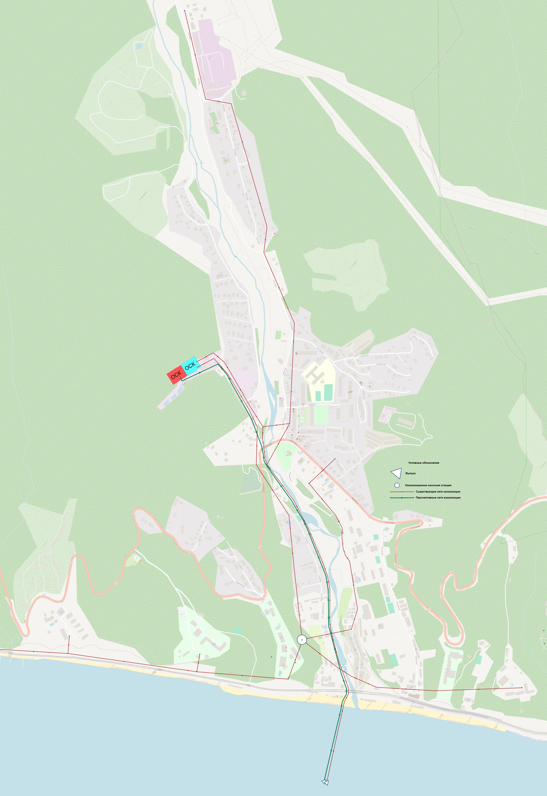
Рис. 4 – Схема водоотведения п. Шепси

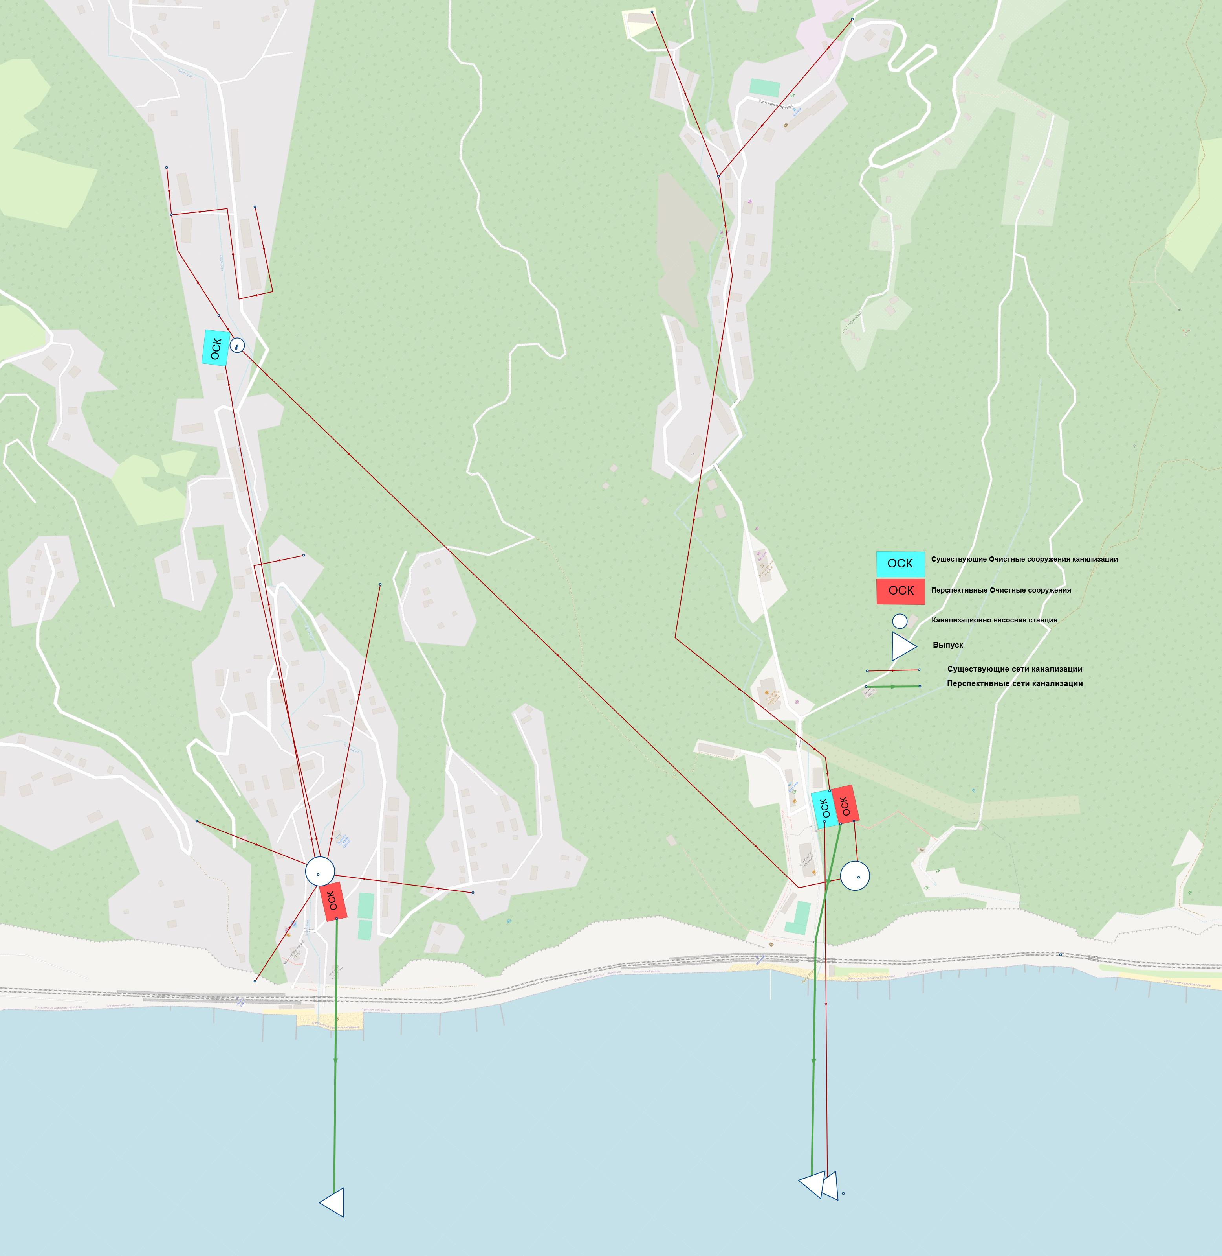
Рис. 5 – Схема водоотведения п. пансиона «Южный» и п. пансионата «Гизельдере»

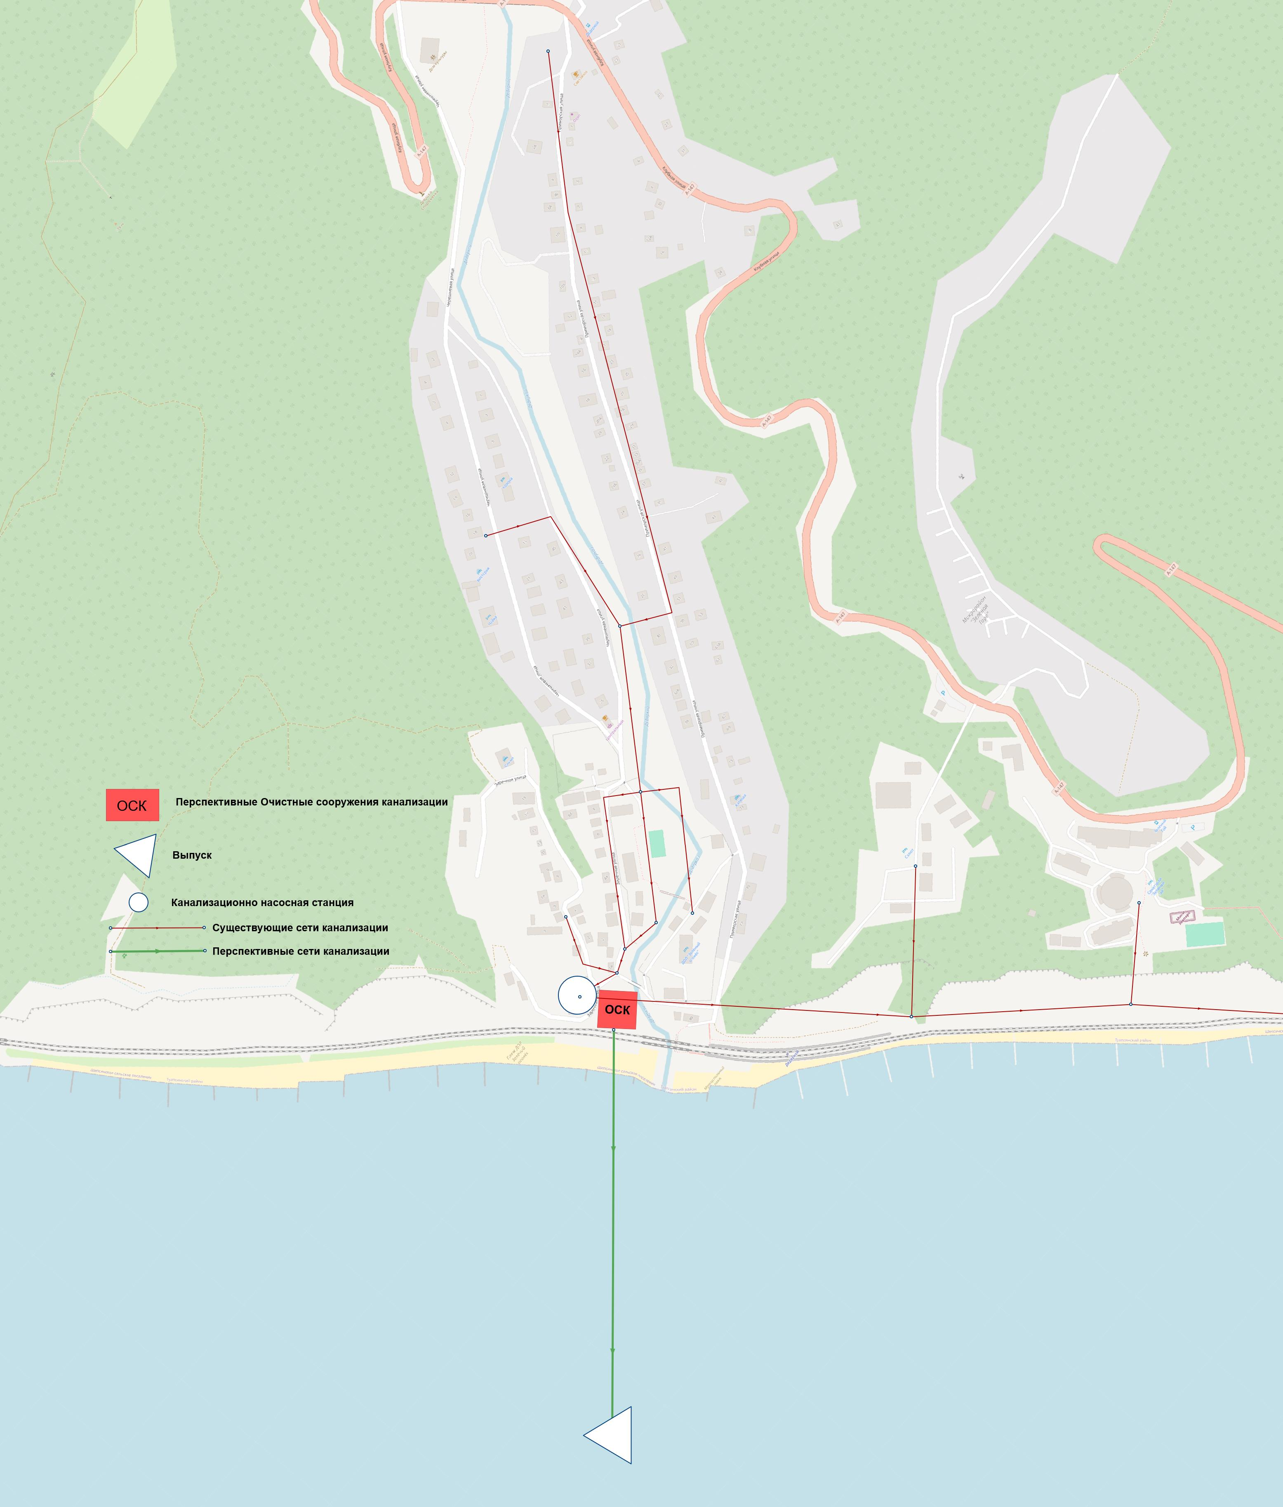
Рис. 6 – Схема водоотведения с. Дедеркой

